



**“PENERAPAN SEO DALAM PRODUKSI BERITA WEBSITE RADARTEGAL.DISWAY.ID”**

**SKRIPSI**

Diajukan Sebagai Salah Satu Syarat Dalam Rangka Penyelesaian Studi Strata 1 (S1) untuk mencapai gelar Sarjana Ilmu Komunikasi di

Program Studi Ilmu Komunikasi Fakultas Ilmu Sosial dan Ilmu Politik

Oleh:

Sosa Kinsty

2220600040

**PROGRAM STUDI ILMU KOMUNIKASI**

**FAKULTAS ILMU SOSIAL DAN ILMU POLITIK**

**UNIVERSITAS PANCASAKTI TEGAL**

**2024**

# 

# LEMBAR PERSETUJUAN

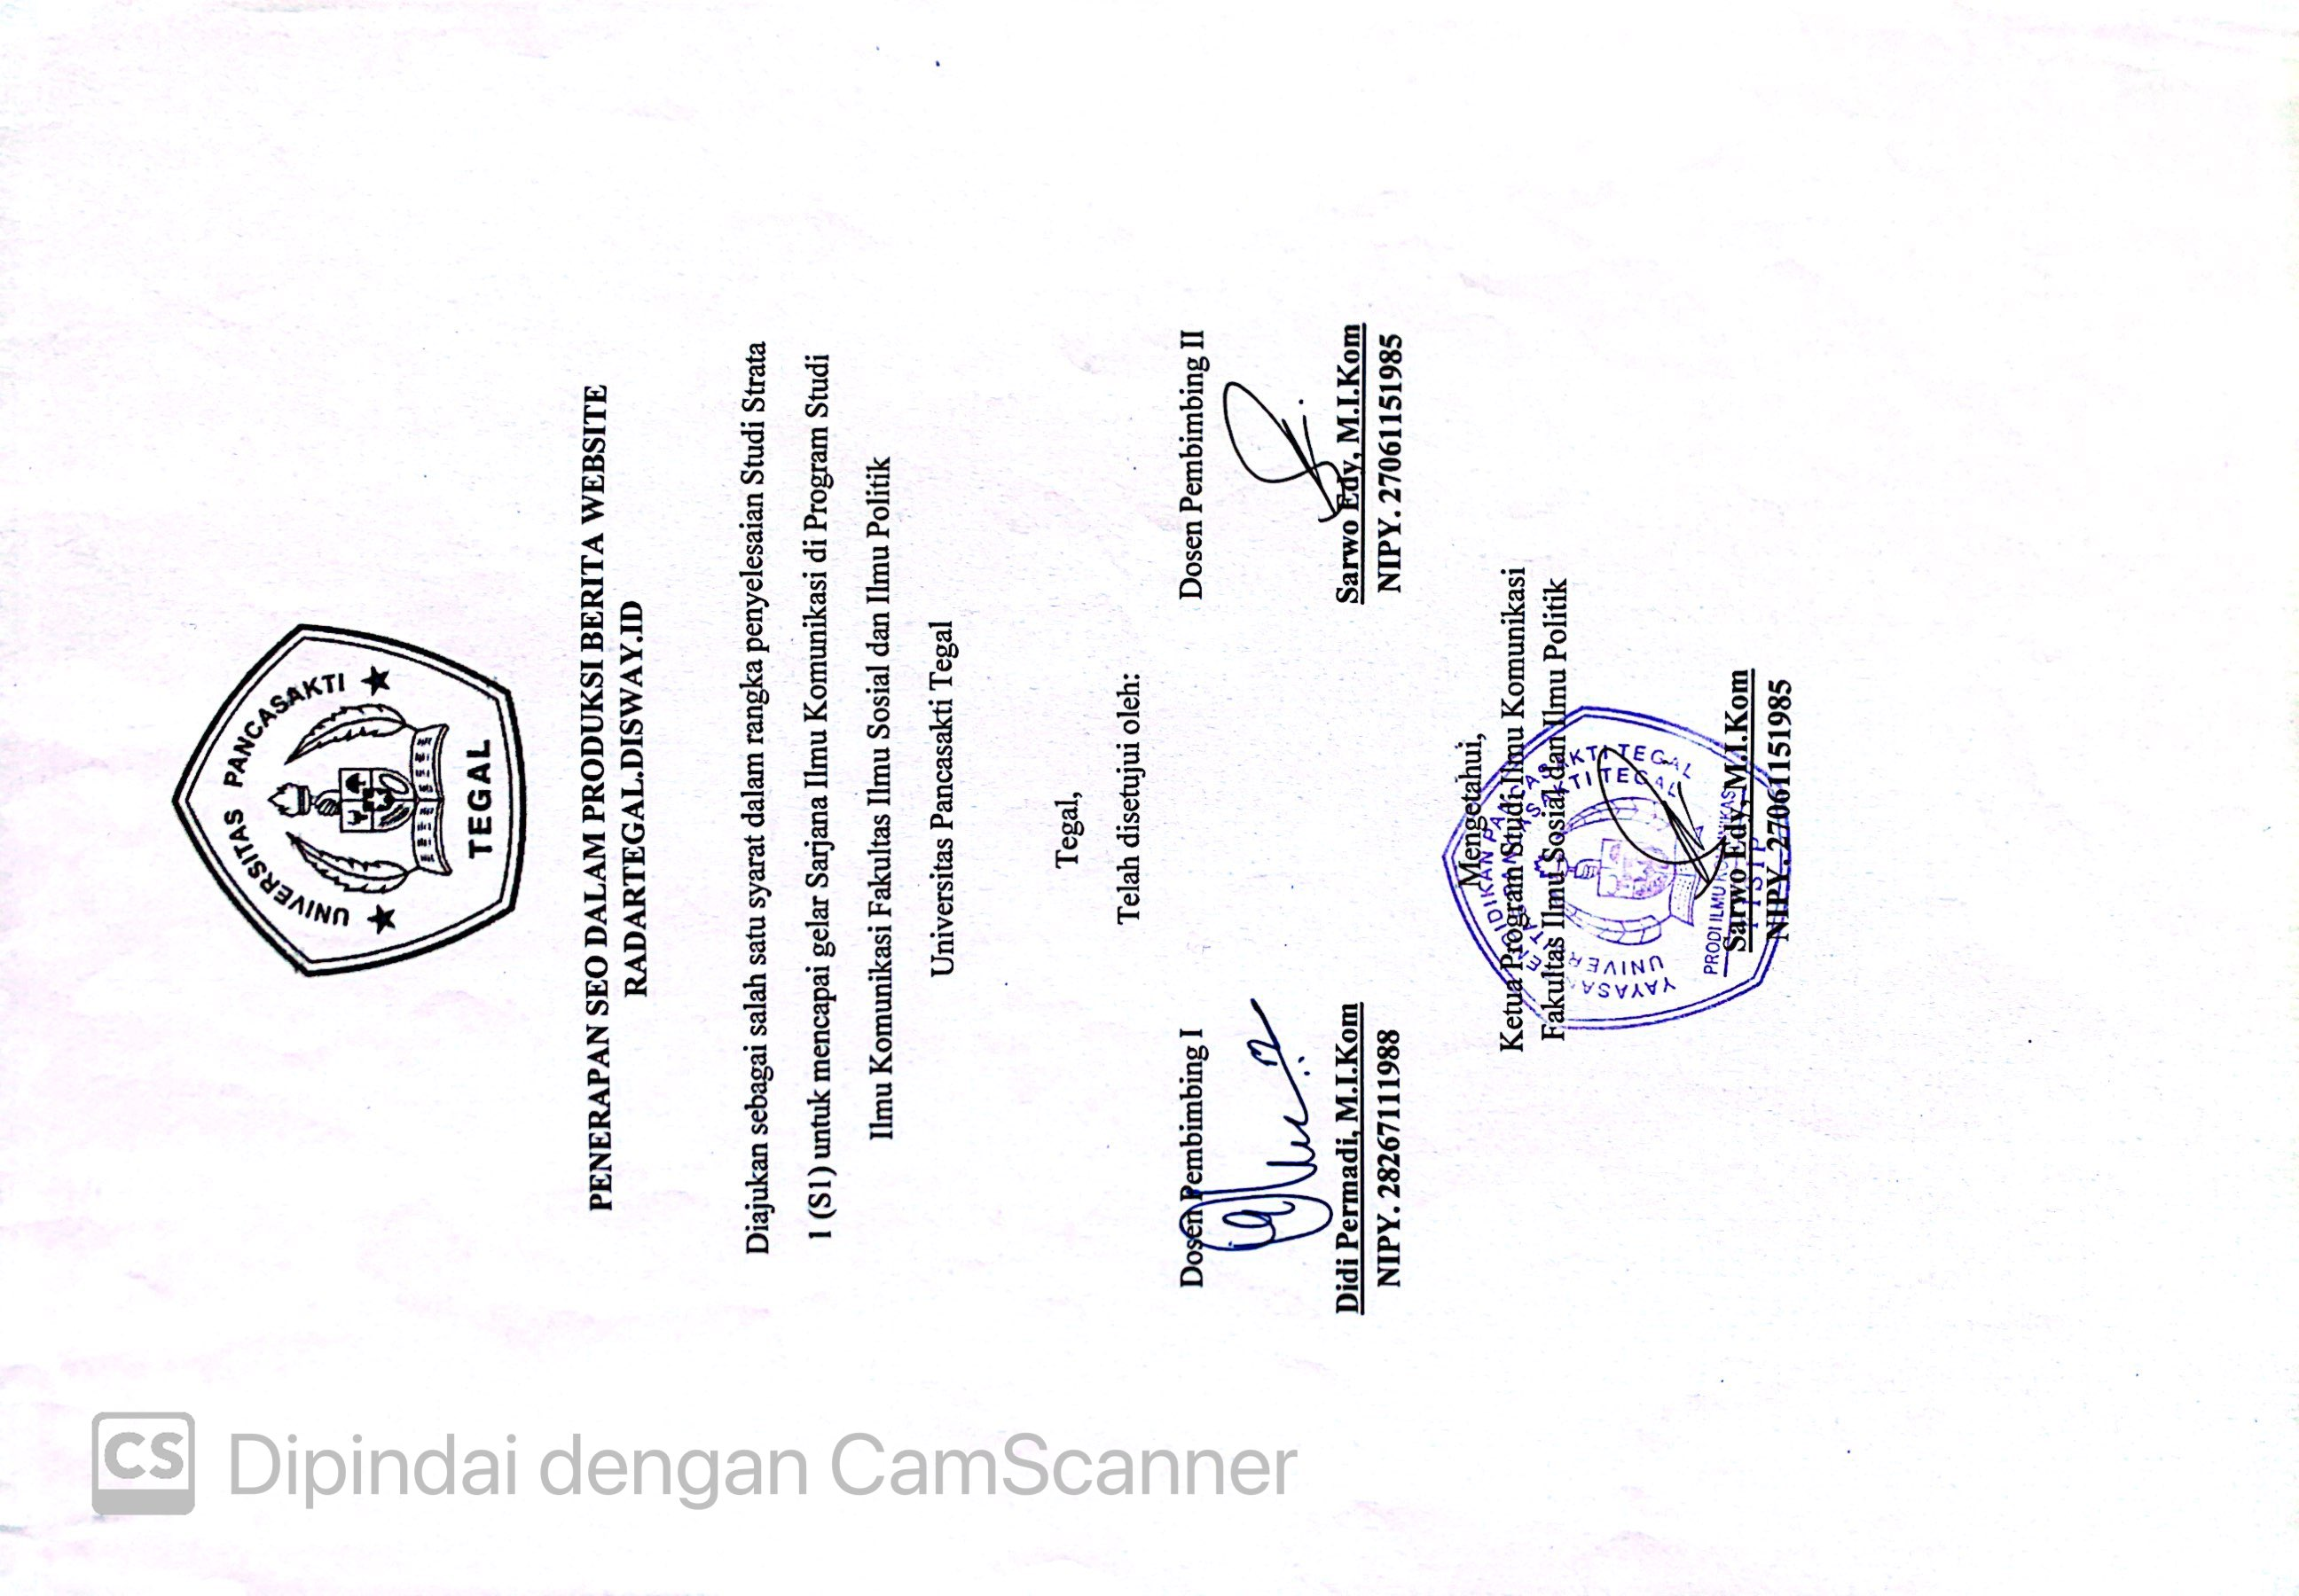

# LEMBAR PENGESAHAN

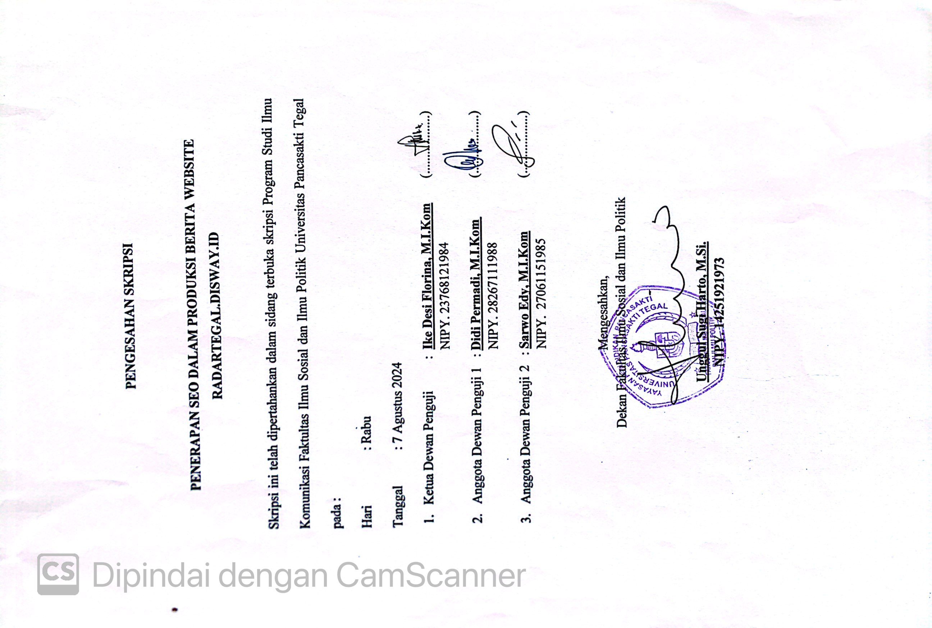

# MOTTO

“Barang siapa yang bersabar, ia akan beruntung.” – **Ali Imran ayat 146 dan 200**

“Keberhasilan itu harus diperjuangkan, bukan hanya diimpikan.” **– Vino G Bastian**

“Hilangkan Stress, Tumbuhkan Cinta.” **– Deddy Corbuzier**

# PERSEMBAHAN

Alhamdulillahirabil’alamin, dengan segala puji syukur kepada Allah SWT dan dukungan serta doa dari orang tercinta, sehingga skripsi ini dapat di selesaikan dengan baik dan tepat waktu. Oleh karena itu, dengan rasa bangga dan bahagia penulis ucapkan rasa syukur dan terimakasih kepada :

1. Allah SWT yang tiada henti memberi pertolongan, melimpahkan nikmat dan karunia-Nya, sehingga penulis dapat menyelesaikan skripsi ini.
2. Kedua orang tua penulis yaitu Bapak Sodikin dan Ibu Siti Khodijah tercinta yang tak pernah lelah memberikan dukungan, doa dan pengorbanan hidup. Terimakasih karena sudah memberikan kehidupan yang layak dan tercukupi selama ini. Semoga karya sederhana ini dapat memberikan rasa bahagia dihati Bapak dan Ibu.
3. Seluruh keluarga penulis Nita setiawati dan Saoban Kinsty yang selalu memberikan dukungan kepada penulis dalam menyelesaikan skripsi ini.
4. Neysa Alya Salsabila, S.I.Kom. yang selalu memberikan dukungan di perjalanan peneliti untuk mengejar gelar tersebut dan memberikan cinta kasih yang menerima apa adanya. Terimakasih telah berkontribusi banyak dalam pembuatan skripsi ini.
5. Teman-teman penulis 9 Akoupuntur yaitu Zen, Adi, Fery, Satria, Miko, Iwan, Iyan, Tanzil Serta 6 Jagad Raya yaitu Mas Annas, Riski, Dimas, Renaldi, dan Krisna. Terimakasih telah memberikan semangat, bertukar pendapat, menghibur, dan membantu penulis dalam menyelesaikan skripsi ini.
6. Teman-teman SMK Penulis yaitu Rizky, Hanif, Farhan, Kiprat, Yazid yang sudah selalu memberikan semangat dalam menyelesaikan skripsi ini.
7. Terimakasih juga kepada teman-teman Ilmu Komunikasi yang sama-sama telah berjuang dalam menyelesaikan skripsi.

# ABSTRAK

**Sosa Kinsty.** 2220600040. ***PENERAPAN SEO DALAM PRODUKSI BERITA WEBSITE RADARTEGAL.DISWAY.ID.*** SKRIPSI. Pembimbing I: Didi Permadi, M.I.Kom. Pembimbing II: Sarwo Edy, M.I.Kom. Program Studi Ilmu Komunikasi. Fakultas Ilmu Sosial dan Ilmu Politik. Universitas Pancasakti Tegal

Website merupakan media yang paling sering digunakan di era Sekarang, namun ada beberapa strategi untuk mendapatkan jumlah pengunjung yang tinggi. Website radartegal.disway.id mengalami peningkatan pengunjung 90000% dari 2022 hingga ke 2023. Strategi yang digunakan dengan menggunakan SEO sesuai dengan algoritma Google. Website radartegal.disway.id menerapkan SEO yang dibagi menjadi 2 yaitu SEO On Page dan SEO Off Page.

Penelitian ini bertujuan untuk mengetahui penerapan SEO dalam produksi berita website radartegal.disway.id. Metode yang digunakan adalah New Media Pierre Levy dengan dua pandangan yaitu interaksi sosial dan integrasi sosial. Strategi SEO masuk kedalam dua pandangan tersebut sehingga menemukan bagaimana penerapan yang digunakan.

Hasil penelitian menunjukan bahwa website radartegal.disway.id menerapkan berbagai optimasi SEO sesuai dengan standar SEO yang ada di Google saat ini, yaitu SEO On-Page dan SEO Off-Page. SEO On-Page yaitu terdiri dari penggunaan kata kunci, meta tag, judul pada sub-heading, Alt text gambar, Internal link, isi yang berkualitas, spam kata kunci, Sedangkan SEO Off-Page yaitu tentang backlink yang bisa disebut dengan tautan yang mengarah ke website namun dari luar seperti media sosial dll. Website radartegal.disway.id menggunakan multi platform untuk mengembangkan beritanya agar memiliki jumlah pengunjung yang banyak. Multi Platform yang digunakan website radartegal.disway.id adalah Instagram, Tiktok, Facebook, dan Youtube.

**Kata Kunci:** Website, SEO, Radartegal.disway.id, Berita, New Media Pierre Levy, Interaksi Sosial, Integrasi Sosial.

***ABSTRACT***

*Sosa Kinsty. 2220600040.* ***IMPLEMENTATION OF SEO IN NEWS PRODUCTION OF THE RADARTEGAL.DISWAY.ID WEBSITE****. ESSAY. Advisor I: Didi Permadi, M.I.Kom. Advisor II: Sarwo Edy, M.I.Kom. Communication Studies Program. Faculty of Social Science and Political Science. Pancasakti University Tegal.*

*Websites are the most frequently used media in the current era, but there are several strategies to get a high number of visitors. The radartegal.disway.id website experienced an increase in visitors of 90,000% from 2022 to 2023. The strategy used uses SEO in accordance with Google's algorithm. The radartegal.disway.id website implements SEO which is divided into 2, namely On Page SEO and Off Page SEO.*

*This research aims to determine the application of SEO in news production for the radartegal.disway.id website. The method used is New Media Pierre Levy with two views, namely social interaction and social integration. SEO strategies fall into these two views so that you can find out how to implement them.*

*The research results show that the radartegal.disway.id website implements various SEO optimizations in accordance with Google's current SEO standards, namely On-Page SEO and Off-Page SEO. On-Page SEO consists of the use of keywords, meta tags, titles in sub-headings, image Alt text, Internal links, quality content, keyword spam, while Off-Page SEO is about backlinks which can be called links that lead to the website but from outside such as social media etc. The radartegal.disway.id website uses multiple platforms to develop its news so that it has a large number of visitors. The multi platforms used by the radartegal.disway.id website are Instagram, Tiktok, Facebook and YouTube.*

***Keywords:*** *Website, SEO, Radartegal.disway.id, News, New Media Pierre Levy, Social Interaction, Social Integration.*

# KATA PENGANTAR

Segala puji dan syukur bagi Allah SWT. yang telah melimpahkan rahmat dan karunia-Nya sehingga penulis dapat menyelesaikan skripsi yang berjudul **“Penerapan SEO dalam Produksi Berita Website radartegal.disway.id”.** Penulis menyadari bahwa proses penyusunan skripsi ini, penulis melakukan banyak kesalahan dan terdapat juga kekurangan dari penulisan maupun pembahasan. Penulis juga menyadari penyusunan skripsi ini tidak akan berjalan dengan lancar tanpa adanya doa, kerja keras, dan kesabaran, serta berbagai pihak yang telah memberikan bimbingan, bantuan, dan dukungan baik secara akademis maupun moril kepada penulis.

Oleh karena itu, pada kesempatan kali ini penulis ingin mengucapkan terima kasih kepada :

1. Dr. Taufiqulloh, M.Hum. selaku Rektor universitas Pancasakti Tegal.
2. Unggul Sugi Harto, S.IP, M.Si selaku Dekan Fakultas Ilmu Sosial dan Ilmu Politik Universitas Pancasakti Tegal.
3. Sarwo Edy, M.I.Kom selaku Ketua Program Studi Ilmu Komunikasi sekaligus Dosen Pembimbing II yang telah membimbing, memberi masukan, dan saran yang membantu penulis dalam menyelesaikan skripsi ini.
4. Didi Permadi, M.I.Kom selaku Dosen Pembimbing I dan Sarwo Edy, M.I.Kom. selaku Dosen Pembimbing II yang telah membimbing, memberi masukan, dan saran yang membantu penulis dalam menyelesaikan skripsi ini.
5. Segenap Dosen Ilmu Komunikasi yang telah berjasa dalam memberikan ilmunya kepada penulis, membantu serta memberi masukan dan saran untuk penulis dalam menyelesaikan skripsi ini.
6. Orangtua dan keluarga penulis yang telah mendoakan dan mendukung penulis untuk menyelesaikan skripsi ini.
7. Teman-teman Program Studi Ilmu Komunikasi Angkatan 2020 yang tidak dapat disebutkan satu per-satu, yang sudah berjuang Bersama-sama, memberikan semangat dan dukungan satu sama lain serta memberikan pengalaman yang berharga selama menempuh pendidikan di Universitas Pancasakti Tegal.
8. Almamaterku dan segenap keluarga besar FISIP Universitas Pancasakti Tegal.
9. Semua pihak yang tidak dapat penulis sebutkan satu persatu, yang telah memberikan dukungan dan banyak bantuan dalam penyelesaian skripsi ini.

Semoga semua dukungan, do’a dan bantuan yang diberikan mendapat balasan dari Allah SWT. Penulis berharap semoga skripsi ini dapat memberikan manfaat bagi penulis dan pembaca, serta dapat berperan dalam perkembangan ilmu pengetahuan.

Tegal, 22 Agustus 2024

Penulis

**Sosa Kinsty**

**NPM. 2220600040**

# Daftar Isi

PERNYATAAN KEASLIAN ii

LEMBAR PERSETUJUAN iii

MOTTO v

PERSEMBAHAN vi

ABSTRAK viii

KATA PENGANTAR x

Daftar Isi xii

BAB I 1

PENDAHULUAN 1

I.1 Latar Belakang 1

I.2 Rumusan Masalah 10

I.3 Tujuan Penelitian 10

I.4 Manfaat Penelitian 11

I.4.1 Manfaat Teoritis 11

I.4.2 Manfaat Praktis 11

BAB II 13

TINJAUAN PUSTAKA 13

II.1 Kerangka Teori 13

II.2 Penelitian Terdahulu 13

II.3 Teori New Media 20

II.3.1 Ciri-ciri New Media 21

II.3.2 Teknologi Komunikasi dalam New Media 22

II.3.3 Manfaat New Media 23

II.4 Search Engine Optimization (SEO) 24

II.4.1 Pengertian 24

II.4.2 Strategi dalam *Search Engine Optimization* (SEO) 25

II.4.3 Manfaat dan Tujuan *Search Engine Optimization* (SEO) 28

II.4.4 Parameter Keberhasilan *Search Engine Optimization* (SEO) 29

II.4.5 Pengaruh *Search Engine Optimization* (SEO) Terhadap Peningkatan Pengunjung 30

II.4.6 Pengertian Berita 31

II.4.7 Elemen Berita 32

II.4.8 Media Online dalam meningkatkan *Pageviews* 33

II.4.9 Pengertian *Pageviews* 34

II.4.10 Pengertian *website* 34

II.4.10.1 Jenis Website 35

II.4.10.2 Fungsi Website 36

II.4.11 radartegal.disway.id 37

II.5 Pokok Penelitian 38

II.6 Alur Pikir 38

BAB III 40

METODE PENELITIAN 40

III.1 Jenis dan Tipe Penelitian 40

III.2 Jenis Data dan Sumber Data 40

III.2.1 Jenis Data 41

III.2.1.1 Data Primer 41

III.2.1.2 Data Sekunder 41

III.2.1 Sumber Data 42

III.3 Informan Penelitian 42

III.4 Teknik Pengumpulan Data 43

III.4.1 Observasi 43

III.4.2 Wawancara 44

III.4.3 Dokumentasi 44

III.5 Teknik Analisis Data 45

III.6 Sistematika Penulisan 45

BAB IV 48

DESKRIPSI WILAYAH 48

IV.1 Deskripsi Wilayah Penelitian 48

BAB V 61

HASIL PENELITIAN 61

V.1 Informan Penelitian 61

V.2 Hasil Wawancara Penelitian 63

V.3 Hasil Observasi Penelitian 71

V.4 Hasil Olah Data Penelitian 81

BAB VI 84

PEMBAHASAN 84

VI.1 Interaksi dan SEO 84

VI.2 Integrasi Sosial dan SEO 93

VI.3 Penerapan SEO pada Produksi Berita *Website* radartegal.disway.id 96

BAB VII 113

PENUTUP 113

VII.1 Kesimpulan 113

VII.2 Saran 114

DAFTAR PUSTAKA 115

LAMPIRAN 117

**Daftar Gambar**

Gambar I. 1 Data Pengguna Internet di Indonesia (2017 - 2023) 2

Gambar I. 2 Data Negara dengan Populasi Terbesar yang Tidak Terkoneksi Internet (Januari 2024) 3

Gambar I. 3 Data saluran pemasaran favorit di dunia 6

Gambar I. 4 Data Pageviews website radartegal.disway.id Tahun 2022 9

Gambar I. 5 Data Pageviews website radartegal.disway.id Tahun 2023 9

Gambar V.1: Website radartegal.disway.id ………………………………………69Gambar V.2: Berita di Halaman 1 Mesin Pencarian …………………………….70Gambar V.3: Jumlah Pageviews dalam Google Analytics ………………………72Gambar VI.1: Contoh Berita 1 …………………………………………………..82Gambar VI.2: Contoh Berita 2 …………………………………………………..82Gambar VI.3: Contoh Berita 3 …………………………………………………..82Gambar VI.4 : Komentar Berita Instagram ……………………………………...89Gambar VI.5: Multi Platform Berita 1 …………………………………………..91Gambar VI.6: Multi Platform Berita 2 …………………………………………..92Gambar VI.7: Link website di Bio Instagram Radartegal ……………………...110Gambar VI.8: Link website di Bio Tiktok Radartegal …………………………110Gambar VI.9: Link website di Bio Facebook Radartegal ……………………...110

**Daftar Bagan**

Bagan 1 Alur Pikir..................................................................................................36

**Daftar Tabel**

Tabel 1 Penelitian Terdahulu................................................................................15

**Daftar Lampiran**

Lampiran 1 : Wawancara Pemimpin Redaksi Radartegal Online………………117

Lampiran 2 : Wawancara Pemimpin Redaksi Radartegal Online………………117

Lampiran 3 : Wawancara Content Writer radartegal.disway.id………………...118

Lampiran 4 : Wawancara Redaktur radartegal.disway.id………………………118

Lampiran 5 : Kantor Radartegal…………………………..………………........119

Lampiran 6 : Berita Acara Ujian Skripsi…………………………………….…120

Lampiran 7 : Berita Acara Bimbingan Skripsi……..…….…………………….121

Lampiran 8 : Surat Keterangan Plagiasi……………..………………..………..122

# BAB I

# PENDAHULUAN

## I.1 Latar Belakang

Media di Indonesia sekarang sudah mengalami kemajuan yang sangat pesat, tidak hanya dalam bentuk kertas melainkan sudah dapat diakses menggunakan alat elektronik, seperti *handphone,* computer, laptop, dan alat lainnya. Hal ini membuat masyarakat di Indonesia tidak akan ketinggalan informasi jika bisa memanfaatkan media tersebut. Menurut Miarso media dapat diartikan segala sesuatu yang dapat digunakan untuk menyalurkan pesan, yang dapat menstimulus pikiran, perasaan, perhatian dan kemauan siswa untuk belajar(Muryanti, 2019).

Apalagi di era sekarang, sudah adanya new media yang artinya perkembangan media sudah sangat pesat yang awalnya hanya berupa cetak dan saat ini sudah menjadi internet atau *website.* Hal ini menjadi sesuatu yang cukup menarik karena dengan adanya media mampu membuat semua masyarakat di Indonesia menjadi lebih mengetahui terkait pengetahuan-pengetahuan yang lebih luas. Sehingga mampu membuat masyarakat penasaran dengan berita-berita atau informasi lainnya yang dibutuhkan mereka. Salah satu yang membuat masyarakat tertarik yaitu dengan adanya poster yang digunakan media sosial untuk menarik perhatian, sehingga terdapat rasa penasaran untuk melihat postingan tersebut. Apalagi dengan pengguna internet di Indonesia sudah sangat meningkat setiap tahunnya, yang artinya masyarakat Indonesia semakin melek akan teknologi dan tertarik untuk menggunakannya. Hal ini dapat di manfaatkan oleh perusahaan yang

memang membutuhkan pelanggan dengan meningkatkan media pemasaran yang digunakan.

Sekarang sudah terbukti dimana banyak informasi yang didapatkan melalui teknologi yang sudah tersedia dan memudahkan masyarakat. Hal tersebut karena dengan perkembangan internet yang sangat pesat dibarengi dengan jumlah pengguna di Indonesia yang meningkat setiap tahunnya. Berikut data pengguna internet di Indonesia mulai dari 2017 – 2023 menurut ­hasil survei Asosiasi Penyelenggara Jasa Internet Indonesia (APJII)*.*

Gambar 1. 1 Data Pengguna Internet di Indonesia (2017 - 2023)

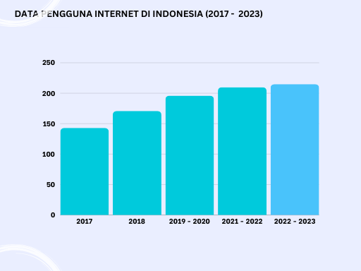

(Sumber: <https://indonesiabaik.id/> : diakses pada hari Minggu, 17 Maret 2024 pukul 22.40 WIB)

Menurut hasil survei Asosiasi Penyelenggara Jasa Intenet Indonesia (APJII), Pengguna internet di Indonesia mengalami banyak peningkatan di Tahun 2022 – 2023 mencapai 215,63 juta pengguna. Hal tersebut membuktikan bahwa Warga Indonesia mengalami banyak peningkatan dan sudah terbukti melek akan teknologi. Jumlah tersebut meningkat 2,67% dibandingkan periode sebelumnya sebanyak 210,03 juta pengguna. Jumlah tersebut setara dengan 78,19% dari total populasi warga Indonesia yang sebanyak 275,77 juta jiwa. Jadi secara keseluruhan tren penetrasi internet di Tanah Air meningkat dari tahun ke tahun. Pada 2018 internet di Indonesia mencapai 64,8% dan levelnya naik menjadi 73,7% pada 2019 – 2020. Kemudian pada 2021 – 2022 kembali meningkat, yaitu mencapai 77,02% dan berada di angka 80% pada tahun 2022 – 2023. Hal ini membuktikan ahwa orang Indonesia semakin melek dengan internet. Namun Indonesia masih menjadi salah satu Negara yang penduduknya belum banyak koneksi internet. *We Are Social* melaporkan ada 93,4 juta penduduk di Tanah Air yang belum terkoneksi internet hingga awal 2024.

Gambar 1. 2 Data Negara dengan Populasi Terbesar yang Tidak Terkoneksi Internet (Januari 2024)

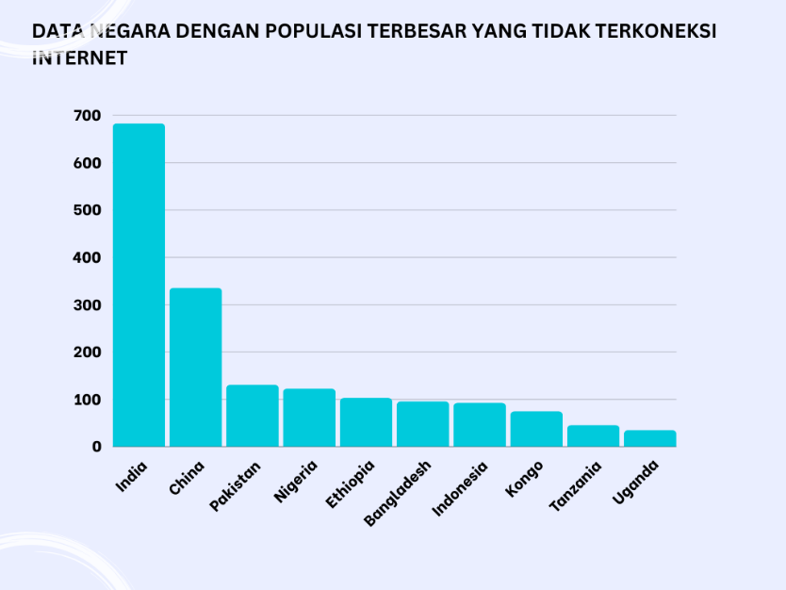

(Sumber: <https://databoks.katadata.co.id> : diakses diakses pada hari Selasa, 20 Februari 2024 pukul 21.39 WIB)

Jumlah ini setara dengan 33,5% dari populasi di Tanah Air yang membuat Indonesia berada di peringkat ketujuh dengan populasi terbesar yang tak terkoneksi internet. India menempati peringkat pertama dengan total 683,7 juta penduduk yang belum terkoneksi internet. Kedua China yaitu 336,41 juta penduduk, Kemudian, diikuti oleh Pakistan (131,8 juta orang), Nigeria (123,42 juta orang), Ethiopia (103,29 juta orang), dan Bangladesh (96,47 juta orang). Selanjutnya diikuti Indonesia dan Kongo dengan 75,61 juta orang yang belum terkoneksi internet, kesembilan Tanzania 46,6 penduduk dan yang terakhir Uganda 35,94 juta orang.

Indonesia yang merupakan salah satu Negara dengan jumlah penduduk banyak masuk kedalam 10 besar Negara dengan penduduk yang tidak terkoneksi dengan internet. Terkait dengan banyaknya jumlah penduduk yang belum terhubung internet di Indonesia, *Global Sstem for Mobile Communication* (GSMA) dalam surveinya memberikan lima faktor penyebab hal tersebut terjadi. Antara lain karena kurangnya edukasi, harga yang mahal, keamanan, relevansi, dan yang terakhir adalah akses. Penjelasan yang pertama yaitu terkait faktor edukasi yang artinya beberapa masyarakat masih kurang dalam pengetahuan mengenadi internet secara efektif apalagi di daerah-daerah plosok sehingga kurangnya literasi digital membuat masyarakat merasa tidak nyaman dan tidak yakin dalam menggunakan internet. Kedua, Harga yang mahal untuk mengakses internet juga merupakan salah satu faktornya, karena biaya untuk emnggunakan internet sangat mahal antara lain dengan membeli alat seperti, laptop, Handphone. Apalagi banyak masyarakat yang memiliki pendapatan cukup rendah sehingga membuat masyarakat tersebut tidak bisa mengakses internet. Ketiga, keamanan artinya masyarakat yang kurang mendapatkan hal-hal yang mengedukasi akan timbul rasa takut dengan keamanan yang diperoleh jika menggunakan internet. Apalagi sekarang banyak terjadinya penipuan dengan penyalahgunaan data pribadi atau konten negatif mengenai keluarganya. Keempat, Relevansi yaitu mengenai budaya dan sosial yang masih diutamakan oleh beberapa masyarakat daripada menggunakan akses internet. Masyarakat yang lebih tradisional lebih mengerti soal nilai-nilai sosial seperti interaksi secara langsung dari kebutuhan atau informasi yang ingin dicari daripada melalui internet. Terakhir yaitu mengenai akses yang menjadi faktor paling menentukan, karena masih banyak daerah-daerah terpencil yang tidak tersedia jaringan internet. Lima faktor ini menjadi sorotan dan pemerintah berupaya segera melakukan tindakan agar Indonesia mampu mengurangi banyaknya penduduk yang belum terakses internet yaitu dengan cara memberikan akses internet secara gratis di berbagai yang masih susah mendapatkan sinyal seperti membangun infastruktur.

Teknologi informasi merupakan faktor pendukung yang paling efektif untuk masyarakat dalam menikmati kemudahan yang dihasilkan oleh teknologi. Penggunaannya yaitu sebagai saran untuk promosi dan informasi kepada seluruh manusia yang ada di dunia. Perkembangan teknologi informasi yang begitu cepat ini membuat *website* atau platform penyedia berita semakin banyak ditemukan, Baik dari organsiasi maupun media massa. Website sendiri merupakan salah satu media digital yang sangat popular di era sekarang yang berisi mengenai informasi tertentu yang dapat diakses dengan mudah oleh semua manusia di dunia ini melalui *search engine.* Dari data yang peneliti peroleh melalui salah satu situs yaitu *stantcouter*, *search engine* telah dipakai hampir 92 persen pengguna internet di dunia. Oleh karena itu potensi keutungan yang akan diperoleh suatu bisnis akan lebih besar dengan cara melalui *website.* Data yang diperoleh Hubspot 2021 yaitu *website* adalah saluran pemasaran kedua setelah media sosial di dunia ini.

Gambar 1. 3 Data saluran pemasaran favorit di dunia

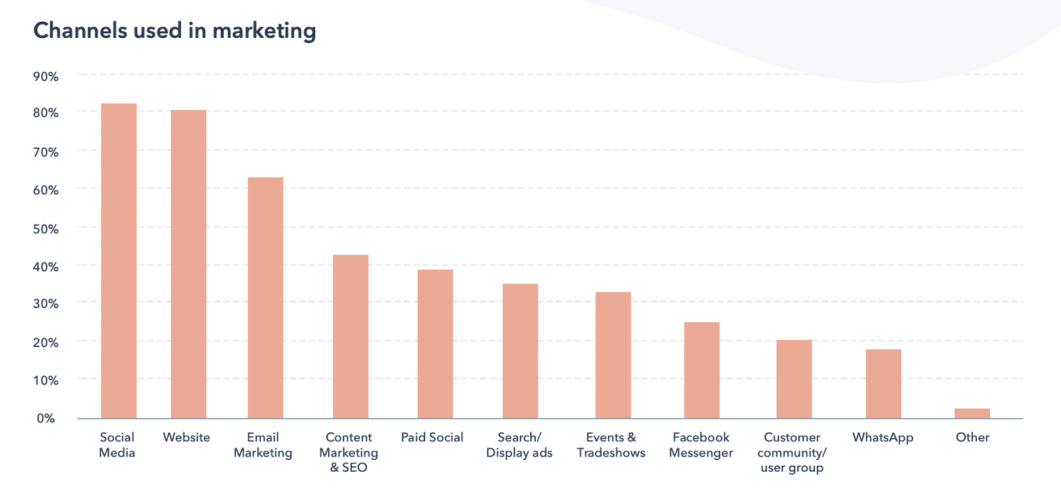

(Sumber: [https://www.onthemap.com](https://www.onthemap.com/blog/google-search-statistics/) : diakses diakses pada hari Selasa, 20 Februari 2024 pukul 23:12 WIB)

*Website* mampu memberikan informasi yang lebih efisien dan *up to date.* Masyarakat dimudahkan dengan cara mengakses *website* yang dapat digunakan sebagai media pemasaran, informasi, pendidikan, komunikasi, dan promosi. *Website* juga merupakan media yang cocok untuk memberitakan kepada masyarakat luas mengenai kejadian yang sedang berlangsung di dunia ini dan itu menjadi salah satu keunggulan *website.* Namun, tidak mudah untuk menggunakan suatu *website* agar mencapai promosi terbaiknya. Hal itu membutuhkan banyak pengalaman dan keterampilan yang dapat mempromosikan suatu produk website agar optimal. Banyak bidang yang ada dalam suatu *website*, salah satunya adalah bidang kepenulisan yang sangat mempengaruhi kebutuhan di sector marketing.

*Website* merupakan suatu halaman web yang berisi mengenai informasi yang disediakan oleh perorangan, kelompok, atau organisasi. Sehingga bisa dijadikan sebagai sarana interaksi antara manusia dengan perusahaan, baik dari luar maupun dalam kalangannya sendiri. Kinerja suatu *website* akan dinilai baik jika memiliki jumlah *pageviews* atau tampilan halaman yang cukup banyak. Menurut Santosa dalam (Arifin dkk., 2019), salah satu dari sekian banyak indikasi kesuksesan dari sebuah *website* adalah trafik pengunjung. Pageviews mencerminkan seberapa banyak suatu konten pada *website* dikunjungi oleh berapa pengguna dan dalam meningkatkan jumlah *pageviews* dapat dilakukan agar indikasi minat baca pengguna semakin naik. Hal tersebut menjadi permasalahan dimiliki suatu *website* karena sepinya pengunjung dan tidak sesuai dengan hasil yang diinginkan. Apalagi tidak masuk ke halaman pertama mesin pencarian berdasarkan kata kunci yang menyebabkan suatu *website* menurun.

Banyak strategi pengoptimalan situs web saat ini yang dilakukan oleh pengelola website untuk memperoleh peringkat setinggi-tingginya dalam mesin pencarian dan menghasilkan banyak pengunjung atau *pageviews.* Metode optimasi website diantaranya meliputi *Search Engine Optimization* (SEO), *Copywriting, Analytics, UX Design, Web Development,* dan *Convension Rate Optimization* (CRO). Solusi yang paling sering digunakan agar dikenali oleh mesin pencari adalah dengan menerapkan metode SEO pada website yang dikelola. (Rizki dkk, 2024:47). Hal tersebut bukan berarti beberapa metode optimasi lainnya tidak bagus. Namun menurut peneliti, Metode SEO merupakan paling tepat untuk digunakan di suatu website. Metode ini memiliki makna proses untuk mempengaruhi keadaan situ web yang bertujuan untuk meningkatkan kualitas trafik kunjungan melalui mesin pencarian menuju suatu *website* dengan memanfaatkan algoritma mesin pencari.

Ada beberapa faktor yang dapat mempengaruhi jumlah pageviews, antara lain kualitas konten, pengalaman pengguna, dan promosi situs *web.* Permasalahan tersebut juga dirasakan oleh *website* radartegal.disway.id yang mengalami penurunan dan tidak dalam pilihan utama *Google.* Oleh karena itu radartegal.disway.id yang merupakan media massa lokal di Kota Tegal sangat penting jika melakukan pengoptimalan website dengan tujuan untuk meningkatkan pageviews. Radartegal.disway.id sendiri merupakan salah satu media online nasional di Kota Tegal yang tidak hanya fokus pada pemberitaan di wilayah Pantura Barat dan Tegal. Produksi berita yang dibuat oleh radartegal.disway.id adalah suruh konten terkini dari seleuru penjuru Tanah Air. Awal mula dari radartegal.disway.id yaitu Bernama radartegal.com yang pertama kali muncul di Tahun 2015 dan migrasi ke disway di Tahun 2022. Namun, dalam 2 tahun terakhir *website* radartegal.disway.id ini mengalami peningkatan yang cukup signifikan, hal tersebut tentunya dipengaruhi oleh kualitas konten yang dibuat para penulis dan metode yang digunakan.

Gambar 1. 4 Data Pageviews website radartegal.disway.id Tahun 2022

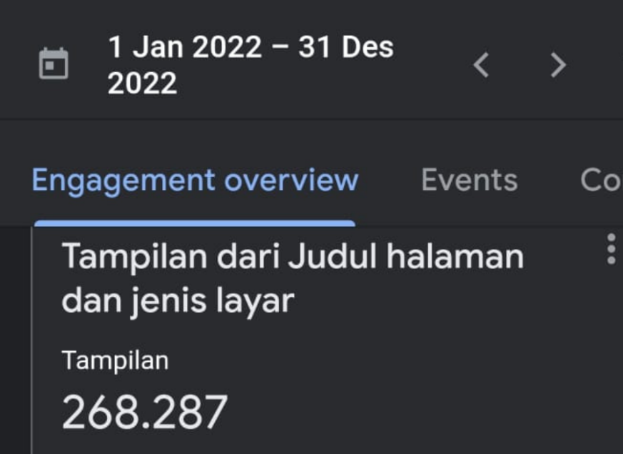

(Sumber: Pimpinan Redaksi radartegal.disway.id)

Gambar 1. 5 Data Pageviews website radartegal.disway.id Tahun 2023

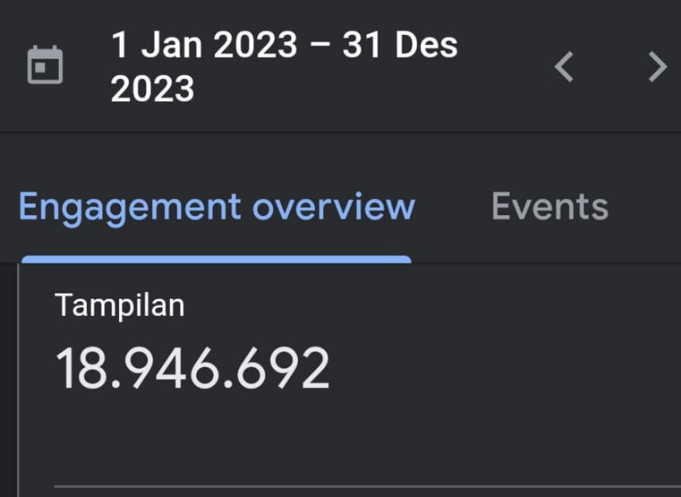

(Sumber: Pimpinan Redaksi radartegal.disway.id)

Berdasarkan tampilan diatas *website* radartegal.disway.id ini mengalami banyak peningkatan dari tahun 2022 ke 2023. Awalnya hanya memperoleh 268.287 *pageviews ­*di tahun 2022 hingga mengalami kenaikan hingga 18.946.692 *pageviews* atau sekitar 90.000%*. Webiste* radartegal.disway.id ini mengalami banyak kerugian di tahun 2021 sehingga awal Tahun 2022 mengalami transisi dengan mengubah domain baru. Jadi hal yang mungkin diperoleh mengenai *pageviews* di tahun 2022 itu karena domain baru dan masih dalam proses pengenalan teknis-teknis yang berubah. Namun, Perkembangan metode yang digunakan di tahun 2023 membuat *website* radartegal.disway.id ini sangat meningkat dan menjadi daya Tarik terutama dalam Kota Tegal sendiri. Hal tersebut tidak hanya memberikan kinerja website yang lebih berkembang melainkan akan memperkuat posisi radartegal.disway.id ini sebagai sumber informasi utama di Kota Tegal. Berdasarkan uraian diatas, maka peneliti tertarik untuk melakukan penelitian **“PENERAPAN SEO DALAM PRODUKSI BERITA WEBSITE RADARTEGAL.DISWAY.ID”.**

## I.2 Rumusan Masalah

Berdasarkan latar belakang masalah yang telah penulis tentukan maka dapat dirumuskan permasalahan penelitian ini yaitu, bagaimana penerapan SEO dalam produksi berita *website* radartegal.disway.id?

## I.3 Tujuan Penelitian

Berdasarkan dari penulisan rumusan masalah diatas, maka dapat ditentukan tujuan penelitian ini adalah untuk mengetahui penerapan SEO dalam produksi berita *website* radartegal.disway.id.

## I.4 Manfaat Penelitian

### I.4.1 Manfaat Teoritis

1. Institusi Pendidikan

Hasil penelitian ini diharapkan dapat memberikan inspirasi pengembangan keilmuan dan wawasan mahasiswa Ilmu Komunikasi Universitas Pancasakti Tegal.

1. Mahasiswa

Penelitian ini diharapkan bisa menjadi literatur serta acuan bagi mahasiswa yang akan melakukan penelitian terkait “penerapan SEO dalam produksi berita *website* radartegal.disway.id” .

### I.4.2 Manfaat Praktis

1. Penelitian ini diharapkan menjadi acuan kepada semua *content writer* agar bisa menerapkan SEO dalam produksi berita *website*. Serta dapat memberikan pemahaman lebih mendalam terhadap *content writer.*
2. Peneliti berharap dapat memberikan informasi tentang penerapan SEO dalam produksi berita suatu kepada *content writer.*

# BAB II

# TINJAUAN PUSTAKA

Dari bab ini, tinjauan Pustaka memiliki arti yaitu meninjau kembali pustaka, literatur atau bahan bacaan lainnya. Tinjauan Pustaka merupakan proses umum yang dilalui dengan tujuan untuk mendapatkan teori yang relevan dengan masalah yang aka diteliti. Pada intinya peneliti akan menguraikan sebuah literatur atau bahanbacaan yang pernah ada sebelumnya dan berkaitan dengan penelitian yang akan dilakukan. Oleh karena itu, peneliti akan memberikan beberapa tinjauan Pustaka untuk memberikan penelitian terdahulu yang sesuai dengan tema penelitian saat ini.

## II.1 Kerangka Teori

Peneliti sudah melakukan beberapa riset dan berhasil menemukan beberapa bahan bacaan yang menjadi referensi serta sesuai dengan materi yang akan dijadikan penelitian.

## II.2 Penelitian Terdahulu

Dalam penelitian ini akan dijelaskan mengenai penelitian terdahulu yang berhubungan dengan judul yang peneliti akan lakukan serta menjadi referensi dan landasan berpikir bagi peneliti. Selain itu akan memberikan perbedaan dan persamaan penelitian terdahulu dengan penelitian yang sedang dilakukan sehingga bisa mengambil variabel yang sama oleh peneliti.

1. Penelitian yang diilakukan oleh Baitofi Wahidun Mustofa pada tahun 2021 berjudul “Strategi Internet Marketing Optimasi Website Sebagai Metode Peningkatan Penjualan Produk Di Jasalogo.Id Ponorogo” memiliki tujuan untuk menjelaskan analisis digital marketing terhadap *search engine optimization* dalam peningkatan penjualan produk yang dilakukan oleh JASALOGO.ID PONOROGO dan pengaruhnya terhadap jumlah pengunjung web . Penelitian ini menggunakan pendekatan kualitatif yang berlandaskan pada filsafat *positivism* dan digunakan untuk meneliti dengan kondisi objek yang alamiah. Disini juga peneliti secara langsung melakukan analisis internet *marketing* di JASALOGO.ID PONOROGO berdasarkan perspektif *Search Engine Optimization (SEO).*
2. Penelitian yang dilakukan Fadhil Andriansyah pada tahun 2023 berjudul “Strategi Promosi *Copywriting* SEO pada *Agency* Marketing *Bithour Production”* memiliki tujuan untuk mengetahui penerapan strategi promosi melalui *copywriting* SEO yang dilakukan oleh *agency* marketing *Bithour Production*. Penelitian ini menggunakan kualitatif dengan metode deskriptif dengan cara menggambarkan keadaan objek penelitian pada saat fakta-fakta yang sudah nampak apa adanya.
3. Penelitian yang dilakukan Feni Melinda dkk pada tahun 2023 berjudul “Penerapan Teknik Search Engine Optimization (SEO) Dalam Produksi Berita Di Detik Sulsel” memiliki tujuan untuk mengetahui penerapaan teknik SEO dalam produksi berita di Detik Sulsel. Penelitian ini menggunakan kualitatif dengan metode deskriptif dan bertujuan untuk mengungkap informasi dari data penelitian secara menyeluruh dan mendalam.

**Tabel 2. 1 Penelitian Terdahulu**

|  |  |  |  |  |  |  |
| --- | --- | --- | --- | --- | --- | --- |
| No | Judul Penelitian | Tahun Penelitian | Nama Peneliti | Metode Penelitian | Hasil Penelitian | Persamaan dan Perbedaan Penelitian |
| 1. | Strategi Internet Marketing Optimasi Website Sebagai Metode Peningkatan Penjualan Produk Di JASALOGO.ID PONOROGO | 2021 | Baitofi Wahidun Mustofa | Kualitatif | Berdasarkan dari hasil penelitian terdahulu analisis digital marketing terhadap *Search Engine Optimization* dalam peningkatan produk yang dilakukan JASALOGO.ID PONOROGO dikatakan berhasil, dua *site cheker* utama dalam penilaiain SEO itu sendiri memberikan skor 77 dan 78, artinya sudah memenuhi standar SEO. Catatan ini meningkat selama 300% mulai dari 2019 hingga sekarang. | Persamaan pada penelitian ini adalah subjek yang diteliti yaitu sama-sama memberikan optimasi pada *website* dan menggunakan metode kualitatif.  Perbedaan pada penelitian ini yaitu terletak pada medianya, penelitian ini memiliki fokus terhadap peningkatan produk usaha, sedangkan peneliti pada skripsi ini fokus ke penerapan teknik SEO dalam produksi berita |
| 2. | Strategi Promosi Copywriting Seo Pada Agency  Marketing Bithour Production | 2023 | Fadhil Andriansyah | Kualitatif | Berdasarkan dari hasil penelitian terdahulu strategi promosi *copywriting* SEO pada *Agency Marketing Bithour Production* memberikan peningkatan pada peringkat, keterlihatan, efektifitas yang luar biasa setelah menggunakan teknik *copywriting* SEO. Selain itu dari segi teori AIDA *Bithour Production* kurang memaksimalkan dengan baik. | Persaaman pada penelitian ini yaitu terletak pada subjek yang diteliti sama-sama menggunakan SEO.  Perbedaan pada penelitian ini yaitu terletak pada teori yang digunakan dan metode yang akan diteliti. Penelitian ini berfokus dalam strategi promosi *copywriting* SEO pada produk dan menggunakan teori AIDA. Sedangkan penelitian yang peneliti akan lakukan lebih fokus ke penerapan teknik SEO dalam produksi berita di *website*.*.* |
| 3. | Penerapan Teknik Search Engine Optimization(Seo) Dalam Produksi Berita Di Detik Sulsel | 2023 | Feni Melinda, Rahmawati Latief, Firdaus Muhammad, Siti Mayasari Pakaya | Kuantitatif | Berdasarkan dari hasil penelitian terdahulu penerapan SEO yang dilakukan detik.Sulsel lebih mengutamakan penyajian berita yang terdapat informasi tanpa membuat naskah berita karena hanya terpaku pada kata kunci yang harus disematkan. Dengan penerapan detik.Sulsel yang menggunakan teknologi mutakhir seperti SEO mampu membuat *website* menjadi lebih maju dan tidak terjadi ketimpangan kaidah-kaidah jurnalistik untuk tetap menjaga kode etik jurnalistik. SEO sendiri bukan hanya tentang mesin pencari, namun harus tetap menciptakan konten yang lebih dipahami oleh pembaca, sehingga mampu memuaskan dan memotivasi. | Persamaan pada penelitian ini adalah pada subjek yaitu metode SEO sebuah *Website* dan sama-sama menggunakan metode penelitian kualitatif.  Perbedaan pada penelitian ini dengan peneliti yang akan dilakukan adalah objeknya. Peneliti. Penelitian terdahulu menggunakan objek Detik Sulsel sedangkan peneliti melakukan penelitian pada website radartegal.disway.id |

## II.3 Teori New Media

New media merupakan sebuah terminologi untuk menjelaskan konvergensi antara teknologi komunikasi digital yang terhubung ke dalam jaringan, media baru adalah segala sesuatu yang dapat menyampaikan sebuah informasi dari sumber informasi kepada sang penerima. Sedangkan New media ( media baru ) yaitu sebuah teori yang dikembangkan oleh Pierre Levy dalam buku Teori New Media dan Aplikasi (2011:30) yang mengatakan bahwa new media merupakan teori yang membahas mengenai perkembangan media dari konvensional ke Era Digital. New media yang baru yaitu sebuah teknologi yang melibatkan komputer didalamnya seperti contoh *mainframe*, PC, dan *notebook* yang memfasilitasi penggunanya untuk berinteraksi dengan sesame pengguna atau dengan informasi yang diinginkan. Contoh dari new media adalah, internet, *website,*komputer multimedia, blog, sosial media, dan aplikasi lainnya yang dapat diakses melalui internet. Teori ini berkaitan dengan perkembangan teknologi komunikasi salah satunya adalah *website* yang pada zaman sekarang menjadi salah satu media komunikasi manusia yang populer. Dengan keberadaan *website* sebagai media baru, artinya peneliti menganggap teori new media cocok dengan keberadaan *website.* Apalagi teori new media digunakan karena penelitian ini didalamnya berisi mengenai konsep *traffic website, social traffic,* dan *page views* tinggi. Teori ini memiliki dua pandangan yaitu pertama interaksi sosial, yang membedakan media menurut kedekatannya dengan interaksi tatap muka. Pierre Levy memandang World Wide Web (WWW) sebagai lingkungan informasi yang lebih terbuka, fleksibel, dan dinamis, yang memungkinkan manusia untuk mengembangkan orientasi pengetahuan baru dan juga terlibat dalam dunia demokratis tentang pembagian mutual dan memberikan kuasa yang lebih interaktif dan berdasarkan pada masyarakat. Sedangkan yang kedua pandangan integrasi sosial yaitu media yang diritualkan karena media menjadi kebiasaan, sesuatu yang formal, dan memiliki nilai lebih dari penggunaan media itu sendiri, atau bagaimana media tersebut mampu menciptakan masyarakat. Media bukan hanya instrument informasi atau cara untuk mencapai ketertarikan diri, namun mampu menyatukan kita dalam beberapa bentuk masyarakat dan mampu memberikan kita ada rasa saling memiliki

Adapun pendapat dari Everett M. Rogers (Abrar, 2003:17-18) media komunikasi terbagi menjadi empat era, pertama era komunikasi tulisan, kedua era komunikasi cetak, ketiga era telekomunikasi, dan terakhir era komunikasi interaktif. Media baru merupakan media yang berada pada era komunikasi interaktif yang artinya paling berkembang. Hal ini artinya era sekarang dengan adanya media internet, media sosial, itu merupakan sebuah perkembangan media yang disebut *new media*.

### II.3.1 Ciri-ciri New Media

Menurut Martin Lister, dalam bukunya yang berjudul *New Media*: *A Critical Introduction* menjelaskan beberapa ciri-ciri media baru (Lister, 2009:11). Sebagai berikut:

1. Bentuk pengalaman baru dalam teks, hiburan, kesenangan, dan pola dari konsumsi sebuah media (permainan computer, simulasi, efek khusus film)
2. Cara baru untuk mempresentasikan dunia, yaitu dengan penggunaan media yang menawarkan kemungkinan representasional baru.
3. Bentuk hubungan baru antara pengguna, konsumen, dan teknologi media.
4. Bentuk pengalaman dari identitas diri maupun komunitas dalam berinteraksi.
5. Bentuk konsepsi baru dari hubungan manusia dengan teknologi media yang dilakukan secara biologis.

### II.3.2 Teknologi Komunikasi dalam New Media

Menurut Denis McQuaill dalam buku *Mass Communication Theory* menerangkan didalamnya ada Teori New Media yang memiliki beberapa kelompok (McQuaill, 2010: 123) Antara lain:

1. Media Komunikasi Interpersonal (*interpersonal communication media)*

Pesan dalam jenis teknologi ini memiliki sifat privat dan mudah hilang atau hanya bisa dilakukan oleh beberapa orang. Diharapkan mampu memenuhi kebutuhan yang akan selaras dengan perubahan media baru. Karakteristik lainnya adalah mambangun hubungan dan dikuatkan oleh teknologi yang lebih utama daripada pesan yang disampaikan. Contoh: telepon, handphone, e-mail, dan media sosial.

1. Media pencari informasi (*information search media)*

Teknologi ini meliputi beberapa kategori yang luas dan dapat diakses dengan mudah. Interaktivitas dalam pencarian informasi lebih diperkuat oleh teknologi. Informasi memiliki keterkaitan satu sama lain antar pengguna yang dapat membagikan dan mengubah informasi yang telah tersedia. Oleh karena itu peran ini sangat cocok dengan penelitian yang akan peneliti lakukan yaitu terkait dengan *website.* New media yang diterapkan adalah pemanfaatan *website* untuk sebuah pemberitaan yang dilakukan untuk menarik perhatian pembaca.

### II.3.3 Manfaat New Media

Manfaat new media yang sesuai dengan penelitian ini adalah jenis *website*, dimana teori ini merupakan media yang sangat baru dalam penyebaran informasi di berbagai bidang. Misalnya bidang pendidikan, manfaat dari new media dalam bidang ini adalah memberi kemudahan pelajar atau mahasiswa dalam mengakses materi-materi yang diberikan oleh pengajar. Sedangkan dalam pemberitaan mampu memberikan materi yang tidak pengajar sampaikan, oleh karena itu proses pengajaran bisa dilakukan dimana saja.

Selanjutnya di bidang perdagangan, manfaat new media pada bidang ini adalah memudahkan pedagang atau pengusaha memberikan penawaran terhadap dagangannya kepada calon pembeli. Dalam pemberitaan yang dilakukan sebagian media online atau *website* telah memberikan edukasi terhadap penjual ataupun pembeli agar mendapatkan barang yang bagus dan cocok sesuai dengan harga yang diinginkan keduanya. Dengan adanya new media jenis *website* mampu memberi tutorial kepada pedagang yang ingin memulai dagangannya.

Jadi berdasarkan manfaat diatas new media yang digunakan peneliti yaitu jenis *website* yang mampu memberikan berbagai manfaat kepada semua khalayak yang ada di dunia, oleh karena itu media online memiliki banyak pemberitaan sesuai dengan rubik yang ada didalamnya. Hal ini membuat pembaca mengetahui apa yang akan dicari dan sesuai dengan keingiannya.

## II.4 Search Engine Optimization (SEO)

### II.4.1 Pengertian

SEO adalah singkatan dari *Search Engine Optimization* yang artinya sebuah aktivitas optimasi mesin pencari yang bertujuan untuk meningkatkan visibilitas sebuah *website.* Menurut Setiawan (2011: 5) seorang pakar SEO menyebutkan metode ini adalah sebuah teknik yang merekayasa agar *search engine* menampilkan *website* kita di urutan paling atas, untuk hasil pencarian yang kita targetkan(Istiqomah, 2020). Sehingga harapannya *website* tersebut akan berpengaruh ketika peneliti melakukan metode SEO dan bisa tampil di halaman pertama di hasil pencarian alami. Ketika *website* tersebut sudah bisa tampil di halaman pertama membuat *traffic* atau pengunjung *website* akan naik.

Pengertian lain mengenai SEO juga pernah dikemukakan oleh (Ledford, 2009) dimana menurutnya SEO adalah sebuah teknik pencarian yang mengguunakan kata kunci yang mengandung indikator yang berada dalam halaman-halaman web, sehingga informasi tersebut akan di indeks mesin pencari atau *search engine* (Istiqomah, 2020)*.* *Search Engine* atau mesin pencari merupakan salah satu program computer yang berfungsi untuk menemukan file-file yang disimpan dalam computer. Sehingga mesin pencari akan menemukan file yang sesuai kriteria yang mengandung kata kunci atau ­*keyword* yang diinginkan.

Menurut Hernawati, SEO merupakan sebuah proses yang dilakukan secara sistematis dengan tujuan untuk meningkatkan volume dan kualitas trafik kunjungan melalui mesin pencari ke *website* tertentu. Berdasarkan prinsip kerja dari *page rank,* bahwa halaman *website*  yang memiliki peringkat tinggi adalah halaman *website* yang banyak mendapatkan *backlink* dari *website* lain.

Pengertian lain menurut (Viney, 2008) SEO merupakan teknik pengoptimasian sebuah halaman yang mengantung kata kunci yang bersangkutan dengan index sebagai kata kunci pencarian di mesin pencari (Fadhil, 2023). Sedangkan menurut (Kent, 2006) dimana SEO disebutkan merupakan sebuah teknik yang digunakan untuk mendapatkan posisi menguntungkan di mesin pencari dengan menggunakan kata kunvci yang berada di halaman *website.*(Fadhil, 2023)

Sehingga tujuan dari SEO sendiri agar sebuah web atau blog menjadi paling terdepan dalam halaman dan teratas dari suatu *search engine,* dengan begitu kemungkinan besar web tersebut akan semakin banyak dikunjungi.

### II.4.2 Strategi dalam *Search Engine Optimization* (SEO)

SEO memiliki dua strategi yang wajib digunakan dalam sebuah website agar bisa tercapai sesuai dengan tujuan tertetntu, yaitu:

1. **SEO *On-Page***

SEO *on-page* merupakan suatu aktifitas yang dilakukan terhadap *website* untuk memudahkan mesin pencari menemukan kata kunci yang ada dalam *website* tersebut. Cara yang bisa dilakukan didalam SEO *on-page* antara lain dengan memastikan kata kunci pada nama *domain,* judul, meta deskripsi, tag, *longtail,* headings, dan gambar. Hal ini memuat semua media online akan berusaha untuk melakukan SEO *on-page* dengan membuat konten berkualitas dan bisa menarik perhatian pembaca sehingga pengunjung senang melihat konten yang sudah tersaji dalam *website* tertentu.

Dalam SEO *on-page* terdapat bebearapa metode yang sering digunakan media online, yaitu:

1. Pengaturan nama *domain*, tujuan *website* harus jelas dengan memberi nama domai sesuai dengan target yang ditetapkan. Karena dasar utama agar *website* ingin mendapatkan peringkat yang bagus maka kinerjanya harus dimulai dari nama *domain*. Di dalam SEO sendiri, nama domain harus mengandung salah satu dari *keyword* yang sudah ditargetkan.
2. Judul *website,* metode ini merupakan elemen yang sangat penting untuk memberikan gambaran mengenai isi *website.* Judul *website* sering digunakan oleh *search engine google* untuk ditampilkan pada halaman hasil pencarian. Alangkah baiknya judul *website* memiliki 50-60- karakter agar bisa *full* di tampilan *Search Engine Result Page* (SERP). Jika judul *website* lebih dari 60 karakter, maka *search engine* akan melakukan pemotongan karakter huruf sehingga kurang pada halaman pencarian. Dalam pembuatan judul sebuah *website,* paling penting adalah memasukan kata kunci yang relevan dengan isi *website.*
3. *Meta description* dan *keyword,* di dalam peraturan ini *meta tag* berfungsi untuk membantu *website* kita lebih cepat untuk terindex di *search engine.* Sehingga *meta tag* akan memberikan informasi mengenai halaman *website* kepada *Google* *Crawler.* *Meta tag* tidak ditampilkan secara keseluruhan pada halaman muka *website,* melainkan akan bekerja agar cepat untuk dibaca mesin pencarian *google.*
4. *Tag heading* (h1 – h3), *Search engine* akan membaca semua halaman *website* dari atas sampai bawah, oleh karena itu, penting untuk menempatkan *heading tag* sebagai petunjuk pembaca untuk memahami poin penting yang disampaikan *website* tertentu. Hal yang utama adalah menyisipkan *keyword* di dalam *tag heading* agar lebih cepat untuk terindex di mesin pencarian *google.* Penerapanh1akan ditempatkan sebagai judul utama artikel, sehingga untuk penempatan h2 dan h3 yaitu untuk subjudul pada konten yang berada pada halaman tersebut.
5. *Tag alt dan title* pada gambar, dengan memberikan kata kunci pada *tag alt dan title* sehingga bisa membantu *search engine* dalam melakukan pencarian dan identifikasi link gambar *website*. Hal ini akan memudahkan *website* lebih terindex mesin pencarian *google.*
6. *Internal link,* tujuan dari metode ini yaitu untuk membantu *search engine* menjelajahi *website* kita agar pembaca mengetahui artikel terkait dengan konten tertentu. Pada umumnya sebuah artikel *website* memiliki 1 *internal link* terhadap artikel lain yang poinnya sama. Sehingga bisa memudahkan user atau pembaca untuk mengakses *website* yang sesuai dengan kebutuhan, hal ini juga memiliki keuntungan lain bagi *website* kita untuk membuat user berlama-lama di dalam *website.* Untuk SEO, artikel yang memiliki *internal link* ke artikel lain akan memiliki nilai kata kunci yang membantu meningkatkan presentasi kata kunci artikel.
7. **SEO *Off-Page***

SEO *off-page* adalah suatu aktifitas yang dilakukan untuk meningkatkan trafik dengan faktor yang berada di luar *website,* namun hal ini bisa mempengaruhi peringkat *website* jika sesuai dengan kata kunci yang ditargetkan. Adapun beberapa *website* yang melakukan dengan memberikan *backlink* yang berkualitas di dalam *website* utama.

### II.4.3 Manfaat dan Tujuan *Search Engine Optimization* (SEO)

SEO memberikan dampak postif bagi media online, berikut manfaat SEO menurut Syamsul Alam:

1. Meningkatkan pengunjung *website* dengan adanya kata kunci tertentu yang menjadi target.
2. Meningkatkan popularitas *website,* karena *website* mampu berada di halaman pertama mesin pencari sehingga besar kemungkinan akan lebih banyak dikunjungi pembaca.
3. Meningkatkan brand media online, sehingga *website* banyak dipercaya dan mendapatkan peniaian positif di masyarakat.
4. Meningkatknya trafik, sehingga banyak pengunjung yang datang ke *website,* sehingga adsense yang kita dapatkan semakin besar.

### II.4.4 Parameter Keberhasilan *Search Engine Optimization* (SEO)

Dari pernyataan diatas, ada beberapa dampak positif dalam mngoptimisasi *website* bagi media online, sehingga semua perusahaan media yang ada di Indonesia berlomba-lomba untuk menjadi yang terbaik. menurut Satibi, Suharyono, dan Abidllah, dalam (Istiqomah, 2020) ada beberapa parameter SEO yang bisa dikatakan berhasil, sebagai berikut:

1. Berada di halaman teratas dalam mesin pencari
2. Banyaknya pengunjung, biasanya pengunjung mengalami peningkatan dari hari ke hari berikutnya dan hal ini menjadi salah satu parameter keberhasilan SEO. Dengan adanya konten pada *website* kita berada dalam halaman teratas mesin pencari, maka akan mudah mendapatkan pengunjung yang lebih banyak.
3. *Rangking Alexa,* cara alternatif untuk melihat persaingan di mesin pencari khusus *google* Semakin kecil angka peringkatnya, maka semakin bagus peringkat *Alexanya..*Pakar internet sendiri telah menyimpulkan bahwa *rangking Alexa* ditentukan dengan jumlah pengunjung. Semakin banyak pengunjung pada suatu *website,* maka akan semakin bagus pula peringkat *alexa*-nya.
4. *Pagerank,* Salah satu produk dari *google* untuk mengelompokan *website* sesuai dengan algpritma mereka. Kebalikan dari *Alexa,* semakin besar *Pgerank* sebuah *wesbsite* akan semakin bagus pula peringkat *website* tersebut.

### II.4.5 Pengaruh *Search Engine Optimization* (SEO) Terhadap Peningkatan Pengunjung

Search Engine Optimization merupakan sebuah upaya untuk mengoptimalisasi *website* dengan membidik *keyword* tertentu yang diwakili isi konten. Su Rahman menyebutkan ketika ada seseorang mencari dengan menggunakan *keyword* tersebut melalui mesin pencari maka *website* akan mudah ditemukan. Sedangkan menurut Sullivan, berdasarkan prinsip kerja *pagerank* bisa dikatakan halaman *web* yang memperoleh peringkat tinggi adalah halaman *web* yang sering diberikan *link* oleh *web* lain. Selain itu, nilai *pagerank* juga akan semakin naik apabila halaman *web* yang mengarah kepadanya memiliki nilai yang tinggi.

*Search Engine Optimization* merupakan sebuah proses peningkatkan *website* dengan melakukan modifikasi *website* untuk meningkatkan peringkat pada halaman hasil pencarian *google*. Berada pada posisi atas halaman *google* akan meningkatkan peluang perusahaan untuk mendapatkan pengunjung yang lebih banyak.

### II.4.6 Pengertian Berita

Berita merupakan cerita yang terdiri dari dua komponen, antara lain peristiwa dan bagaimana kejadian cerita tersebut disampaikan. Berita tidak hanya berupa laporan kejadian saja, melainkan adanya penyajian bagaimana kejadian tersebut terjadi dan dampak orang-orang yang terlibat. Oleh karena itu, sebuah berita harus memiliki dua elemen tersebut sehingga menjadi berita sesungguhnya. Berita merupakan suatu bentuk penyajian suatu informasi yang dipublikasikak ke khalayak ramai. Penyampaian berita melalui media masa baik dari media cetak maupun media online. Jenis informasi yang disampaikan oleh media masa itu bermacam-macam untuk menyampaikan informasi yang mendidik dan menghibur.

Berita dapat dikatergorikan menjadi dua, yaitu berita berat (*Hard News)* dan berita ringan (*Soft News*). *Hard News* adalah berita yang berisi tentang peristiwa yang mengguncangkan, seperti kebakaran, gempa bumi, kerusuhan, konflik. Sedangkan *Soft News* adalah berita yang berisi tentang peristiwa yang menghibur seperti, selebritas, objek wisata, tutorial, gaya hidup. Bagian yang menjadi sootan utama media massa adalah Rubrik Top News. Rubrik merupakan tampilan berita-berita terkini dan paling penting dari berbagai bidang, antara lain politik, ekonomi, sosial, otomotif, dan budaya. Tujuannya adalah untuk memberikan informasi yang relevan dan aktual kepada pembaca.

Dalam buku “Media Massa dan Komunikasi Publik” oleh Irfansyah. rubrik Top News dijelaskan sebagai peran penting dari media massa yang memuat berita-berita terbaru dan siginifikan. Rubrik berperan sebagai jendela utama yang menyajikan peristiwa-peristiwa terkini yang memiliki dampak besar dalam masyarakat. Sehingga Rubrik Top News pada media massa merupakan sebuah wadah yang strategis untuk menghadirkan berita-berita terkini dan tepat sesuai dengan aspek yang disampaikan kepada khalayak. Dalam rubrik, penulis memilih berita-berita sesuai dengan aspek yang sama dengan peristiwa yang terjadi yaitu dari berbagai aspek, seperti politik, ekonomi, sosial, olahraga, dan budaya.

Sedangkan menurut Michael O’Shaughnessy dan Jane Stadler menjelaskan bahwa rubrik Top News pada media massa berfungsi untuk memberikan bahan bacaan setiap hari dean memberikan pemahaman terhadap dunia. Hal ini artinya rubrik menjadi peran vital untuk membentuk pengetahuan publik mengenai peristiwa yang terjadi di sekita mereka sehari-hari. (Nasution, 2019)

### II.4.7 Elemen Berita

Elemen berita merupakan unsur-unsur yang dibutuhkan dalam penulisan sebuah berita yang sesuai dengan fakta, antara lain:

1. Judul Berita

Judul adalah bagian penting dari sebuah berita yang mampu menarik perhatian pembaca dan memberikan gambaran tentang isi dari apa yang dibahas dalam berita tersebut. Oleh karena itu, pemilihan judul berita harus hati-hati agar tidak memberikan dampak negatif terhadap media tersebut.

1. Lead

Lead adalah bagian awal yang sangat penting dan memberikan pintu gerbang terhadap pembaca untuk mengantarkan kepada isi berita. Kekuatan berita terletak pada sebuah lead ditulis sehingga mampu menarik perhatian pembaca untuk membaca hingga selesai.

1. Isi Berita

Elemen ini merupakan hal yang sangat penting dalam penulisan sebuah berita, namun jangan sampai menyimpang dengan tema yang sedang dibahas. Fokus cerita harus terjaga sehingga mamp menjaga agar cerita tetap terarah dan mudah dipahami oleh pembaca.

1. Penutup

Penutup dalam berita merupakan bagian akhir dari struktural penulisan yang memiliki peran penting sehingga memberikan kesimpulan yang jelas dan sesuai dengan isi berita.

### II.4.8 Media Online dalam meningkatkan *Pageviews*

Media daring dituntut untuk mengoptimalkan keberadaan internet dan berbagai kecakapan digital pendukung jurnalisme, apalagi jumlah media online sudah tumbuh pesat. Sehingga perlu diketahui media tersebut mampu bersaing dengan media konvensional untuk merebut perhatian khalayak. Biasanya para pebisnis yang ingin memaasarkan sebuah produk melalui iklan media di media massa sehingga dapat memantau jumlah rata-rata pengunjung media tersebut. Sehingga yang dilakukan oleh media online tersebut adalah berusaha untuk memuat berita yang mendapat sorotan dari banyak masyarakat. Salah satunya adalah dengan menggunakan teknik SEO yang sudah dijelaskan diatas yang berpacu pada kata kunci yang digunakan agar mudah dibaca oleh mesin pencari *Google.*

### II.4.9 Pengertian *Pageviews*

*Pageviews* adalah perhitungan halaman pada sebuah *website* yang dibuka oleh pengunjung. Sehingga *Pageviews* merupakan salah satu elemen yang penting dalam *Google Analytics* untuk menganalisa performa suatu *website.* Cara menghitung *pageviews* adalah apabila ada satu user membuka halaman *website* sebanyak satu kali, maka akan dihitung satu. Maka, jika user yang sama membuka halaman lain di *website* yang sama, maka jumlah *pageviews* akan ikut bertambah.

### II.4.10 Pengertian *website*

*Website* merupakan salah satu hasil dari perkembangan teknologi internet. Menurut Lukmanul Hakim (2004) *Website* merupakan fasilitas internet yang menghubungkan suatu dokumen dalam lingkup lokal maupun jarak jauh. Sehingga dokumen yang berada dalam *website* disebut dengan *webpage* dan link dalam *website* yang dapat digunakan oleh pengguna dari halaman satu ke halaman lain, bai kantar halaman yang disimpan di server yang sama maupun dalam server yang ada di dunia. Sehingga *website* merupakan salah satu platform yang paling sering diakses oleh seluruh manusia di dunia untuk mencari berbagai informasi dan sarana komunikasi.

Sedangkan menurut Abdullah *website* sendiri merupakan kumpulan-kumpulan halaman yang terdiri dari beberapa laman yang didalamnya terdapat informasi digital dalam bentuk teks, gambar, audio, music, dan animasi lainnya yang disediakan melalui koneksi internet.

#### II.4.10.1 Jenis Website

Dalam *website* terdapat tiga jenis yang dapat dibagi berdasarkan sifat, tujuan, dan Bahasa pemrograman, antara lain:

1. Jenis *website* berdasarkan sifat
2. *Website* Dinamis merupakan *website* yang didalamnya berisi konten yang dapat berubah setiap saat. Contohnya *website* toko online dan internet banking.
3. *Website* statis merupakan *website* yang kontennya jarang diubah. Contohnya *website landing page.*
4. Jenis *Website* berdasarkan tujuan
5. Personal *Website* yaitu *web* yang berisi informasi pribadi seseorang.
6. *Corporate Web,* yaitu *website* yang dimiliki oleh perusahaan
7. Portal *Website,* yaitu *web* yang memiliki banyak layanan berita, email, jasa-jasa lainnya.
8. *Website* Media Sharing, merupakan *web* yang bertujuan untuk berrbagi media antara pengguna seperti gambar dan video.
9. *Forum Website*, merupakan sebuah *website* yang dapat digunakan sebagai sarana diskusi pengunjungnya.
10. Jenis *Website* berdasarkan Bahasa pemrograman
11. Server *side*, merupakan suatu *web* yang menggunakan Bahasa pemrograman yang tergantung pada tersedianya server seperti ASP, PHP dan sebagainya.
12. *Client Side,* merupakan *website* yang tidak membutuhkan server dalam menjalankannya, *Website* ini cukup diakses melalui browser.

#### II.4.10.2 Fungsi Website

Fungsi utama pada suatu *website* adalah untuk menyampaikan informasi untuk pelanggan yang ada dalam internet. Beberapa orang menyebutkan *website* yaitu sebagai sarana komunikasi, penyebaran informasi, dan bisnis online. Adapun fungsi lain dari *website* antara lain:

1. Komunikasi

Komunikasi dapat dilakukan dengan mudah melalui media platform seperti media sosial melalui *website.* Sebagai contoh yaitu Facebook, Instagram, Facebook, dan Twitter.

1. Informasi

*Website* berfungsi sebagai sarana atau media informasi untuk dibaca oleh pengguna intenet. Selain itu melalui *website* juga bisa dijadikan sebagai edukasi seperti tutorial, tips dan trik lainnya.

1. Hiburan

Banyak *website* yang berfungsi sebagai hiburan antara lain: game online, film, dan musik. Hal tersebut dapat memberikan hiburan kepada pengguna internet.

1. Transaksi Jual Beli Online

*Website* juga dapat digunakan sebagai saran transaksi bisnis berupa barang dan jasa.

### II.4.11 radartegal.disway.id

Radartegal.disway.id yaitu sebuah media yang awalnya bernama radategal.com yang merupakan media online nasional di Kota Tegal. Pada awal kali pertama dibentuk 20 November 2015 yang sudah emmiliki badan hukum perseroan terbatas sendiri, yakni PT. Wahana Semesta Multimedia (WSM). Radartegal.com ini masih bergantung pada Radar Tegal, yang merupakan induk dari Perusahaan Radar Tegal Group (RTG).

Kemudian semakin berkembangnya teknologi informasi radartegal.com merubah Namanya menjadi radartegal.disway.id pada tahun 2021 akhir. Hal ini mampu meluaskan penetrasi pasarnya, dengan menambah banyak kuantitas berita yang dibuat seperti nasional, hukum, criminal, olahraga, Kesehatan, entertainment, dan budaya. Namun, fokus utamanya tetap pada penyajian perkembangan terkini di seputar Tegal Raya.

## II.5 Pokok Penelitian

Pada sub bab ini peneliti akan melakukan penelitian terhadap penerapan teknik SEO dalam produksi berita di *website* radartegal.disway.id*.* Paneliti akan memilih Pimpinan Redaksi dan *Content writing* radartegaal.disway.id sebagai informan penelitian. Hal ini agar informan lebih mengetahui dan memberikan informasi sehingga menjadi fokus penelitian.

## II.6 Alur Pikir

Dalam melakukan penelitian ini, penulis menggunakan alur pikir yang dijelaskan melalui bagan di bawah ini:

*Bagan 2.1 Kerangka Berfikir*

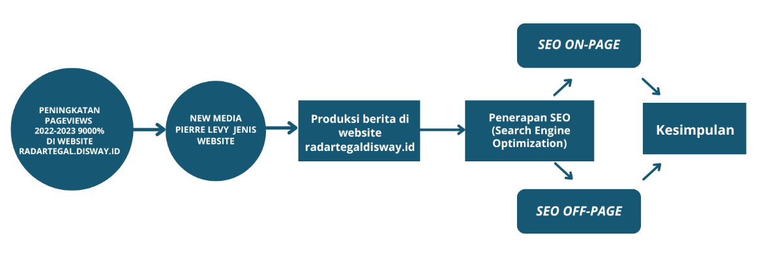

# BAB III

# METODE PENELITIAN

## III.1 Jenis dan Tipe Penelitian

Penelitian ini menggunakan penelitian kualitatif dengan menggunakan metode deskriptif. Prosedur pemecahan masalah yang diteliti dengan pengamatan cara menggambarkan fakta—fakta yang Nampak adanya. Peneliti menggunakan jenis penelitian lapangan (Field Research), yaitu dengan peneliti melakukan pengamatan langsung ke lapangan tentang fenomena dalam keadaan ilmiah. Dalam hal ini peneliti akan langsung terjun untuk melakukan wawancara subjek.

Menurut Sugiyono (2013: 15) metode kualitatif merupakan metode yang berlandaskan pada filsafat postpositivisme, digunakan untuk meneliti kondisi yang alamiah, dimana peneliti merupakan instrument kunci dan pengambilan sampel sumber data dilakukan secara purposive, teknik pengumpulan dengan triangulasi (gabungan) analisis data bersifat kualitatif, dan hasil penelitian kualitatif lebih menekankan makna daripada generalisasi (Fadhil, 2023).

## III.2 Jenis Data dan Sumber Data

Pada bagian ini peneliti akan mengklarifikasikan data yang peneliti peroleh dan butuhkan untuk menyelesaikan penelitian. Selain itu peneliti akan menjelaskan sumber data yang peneliti peroleh untuk menyelesaikan penelitian ini.

### III.2.1 Jenis Data

Data yang akan peneliti gunakan adalah data prime dan data sekunder. Data yang digunakan dalam penelitian ini adalah data primer dan sekurnder. Data primer sendiri merupakan data yang diperoleh lansung dari sumber yang dapat disebut sebagai data utama. Sedangkan data sekunder adalah data yang dikumpulkan peneliti dari sumber sebagai tangan kedua (Fadhil, 2023). Di dalam penelitian ini sendiri, data primer bisa diperoleh dari wawancara. Sedangkan data sekunder adalah data yang akan diperoleh melalui dokumen, observasi, foto, data, serta penelitian terdahulu yang relevan.

#### III.2.1.1 Data Primer

Data Primer adalah data yang dikumpulkan secara langsung dari sumber utama atau melalui penelitian secara langsung. Dalam konteks penelitian ini data primer yang dimaksud adalah wawancara secara langsung terhadap pimpinan redaksi tentang penerapan SEO dalam produksi berita di website radartegal.disway.id.

#### III.2.1.2 Data Sekunder

Data Sekunder adalah data yang sebelumnya sudah ada, dikumpulkan dari penelitian terdahulu dan dapat digunakan Kembali oleh peneliti. Dalam konteks penelitian ini data sekunder adalah Metode SEO dari website lain.

### III.2.1 Sumber Data

Sumber data menurut Lofland “Sumber data utama dalam penelitian kualitatif adalah kata-kata dan Tindakan, serta selebihnya adalah tambahan seperti dokumen dan lain-lain”. Sedangkan sumber data pada penelitian ini adalah peneliti akan mengambil dari hasil wawancara, data lapangan, dan hasil dari observasi yang peneliti peroleh.

## III.3 Informan Penelitian

Menurut Moleong (2012:132) Informan adalah oang yang memberikan infomrasi mengenai situasi atau keadaan latar belakang dari sebuah penelitian. Informan merupakan individu atau kelompok yang memberikan sebuah informasi kepada peneliti sebagai bagian dalam proses penelitian. Informan dipilih berdasarkan kesesuaian informasi untuk menyelesaikan penelitian sampai tahap akhir kesimpulan. Dari data dan sumber yang kami sudah dijelaskan peneliti, maka ada tiga jenis informan dipilih dalam kegiatan penelitian ini untuk diwawancara, antara lain:

1. Informan kunci, informan kunci merupakan informan yang memiliki sumber informasi secara menyeluruh mengenai permasalah yang ada pada penelitian. Informan kunci juga memahami tentang informan utama. Dalam penelitian ini peneliti menggunakan pemimpin redaksi radartegal.disway.id sebagai informan kunci.
2. Informan utama, informan utama dalam penelitian mereka yang langsung terlibat kedalam penelitian. Informan ini biasa disebut dengan aktor utama dalam sebuah film atau cerita. Dalam penelitian ini peneliti menggunakan Content Writer sebagai informan utama.
3. Informan pendukung, informan pendukung merupakan seseorang yang memberikan sebuah informasi tambahan sebagai pelengkap dalam penellitian. Informan pendukung memberikan informasi yang tidak disampaikan oleh informan kunci dan informan utama. Dalam penelitian ini peneliti menggunakan redaktur sebagai informan pendukung.

## III.4 Teknik Pengumpulan Data

Teknik pengumpulan data merupakan langkah yang paling strategis dalam sebuah penelitian, karena tujuan utama adalah memperoleh data (Sugiyono, 2018:224). Teknik pengumpulan data yang akan digunakan oleh peneliti adalah observasi, wawancara, dan dokumentasi.

### III.4.1 Observasi

Menurut Arikunto (2017:12), Observasi adalah kegiatan mengamati dan mencatat data-data yang ada pada objek yang diteliti tanpa mengubah keadaan objek tersebut. Observasi adalah sebuah teknik pengumpulan data yang mewajibkan peneliti untuk turun ke lapangan dan mengamati hal-hal yang berkaitan dengan ruang, tempat, pelaku, kegiatan, benda-benda, waktu, peristiwa, tujuan, dan perasaan. Menurut Marshall (Sugiyono, 2018: 226) melalui observasi, peneliti belajar tentang perilaku dan makna dai peilaku tesebut. Pada tahap ini peneliti akan langsung datang ke kantor RADAR TEGAL untuk mengamati implementasi optimalisasi SEO yang dilakukan *website* radartegal.disway.id.

### III.4.2 Wawancara

Wawancara adalah suatu kejadian antara pewawancara dan sumber informasi melalui komunikasi langsung. Menurut Esterberg dalam (Sugiyono, 2018: 232) Wawancara merupakan hatinya sebuah penelitian, sehingga semua jurnal dalam ilmu sosial akan didasarkan dengan interview baik yang standar maupun yang dalam. Wawancara digunakan sebagai alat untuk memperoleh data melalui jawaban atau informasi yang didapatkan secara langsung dari informan (Arikunto. 2016) Selain itu apabila peneliti ingin mengetahui hal-hal dari narasumber. Penelitian ini akan melakukan wawancaa dengan Pimpinan Redaksi dan *Content Writing* radartegal.disway.id. Penggalian informasi akan dilkaukan secara mendalam dan bertujuan untuk menggali data yang akurat dan tepat terkait tentang penerapan teknik SEO dalam produksi berita di *website* radartegal.disway.id.

### III.4.3 Dokumentasi

Menurut Sugiyono (2018:476) dokumentasi adalah suatu cara yang dilakukan untuk memperoleh data dan informasi dalam bentuk buku, arsip, dokumen, tulisan angka dan gambar yang menjadi laporan serta keterangan yang dapat mendukung suatu penelitian. Dalam penelitian ini peneliti akan melakukan teknik pengumpulan data dengan studi dokumentasi yaitu dengan menggunakan data primer dan sekunder. Dimana data primer merupakan dokumen yang ditulis oleh orang yang berada di lapangan secara langsung pada peristiwa tersebut. Sedangkan data sekunder merupakan dokumen yang ditulis berdasarkan oleh cerita orang lain atau tidak langsung pada suatu peristiwa.

## III.5 Teknik Analisis Data

Menurut Sugiyono (2010: 335), mengatakan bahwa teknik analisis data adalah proses mencari data, menyusun data secara sistematis yang diperoleh melalui hasil wawancara, observasi, dan dokumentasi dengan mengoordinasikan data kedalam kategori, menyusun ke dalam pola dengan memilih yang penting sehingga membuat kesimpulan yang mudah dipahami oleh diri sendiri maupun orang lain.

Analisis data kualitatif adalah upaya yang peneliti lakukan dengan cara bekerja dengan kata, mengorganisasikan data, memilah menjadi satuan yang dapat dikelola, mencari dan menemukan pola, menemukan apa yang akan dipelajari dan memutuskan apa yang dapat diceritakan kepada orang lain. Teknik analisis data yang digunakan oleh peneliti pada penelitian ini adalah metode induktif yaitu analisis data yang bersifat umum sehingga dapat diakhiri dengan kesimpulan yang bersifat khusus. Data-data ini berasal dari lapangan yaitu penerapan teknik SEO dama produksi berita di *website* radartegal.disway.id.

## III.6 Sistematika Penulisan

Untuk mempermudah pembahasan pada penelitian ini, maka peneliti membuat sistematika pembahasan sebagai berikut:

BAB I : PENDAHULUAN

Pada bab ini memuat latar belakang masalah, rumusan masalah, tujuan penelitian, manfaat penelitian

BAB II : TINJAUAN PUSTAKA

Dalam bab ini peneliti mencantumkan beberapa penelitian terdahulu yang memiliki relevansi dengan penelitian yang akan dilakukan penulis, dimana penelitian tersebut akan dijadikan landasan berpikir serta referensi bagi peneliti. Selain itu, pada bagian ini peneliti juga memberikan pemaparan secara detail mengenai berbagai teori serta pemahaman yang ditemukan peneliti mengenai tema penelitian ini serta peneliti juga memberikan alur pikir untuk dapat dijadikan sebagai pendekatan dalam memecahkan masalah yang ada dalam penelitian ini.

BAB III : METODE PENELITIAN

Pada bagian ini peneliti memaparkan berbagai macam metode yang akan digunakan peneliti untuk menyelesaikan penelitian ini.

BAB IV : DESKRIPSI WILAYAH

Pada bagian ini peneliti akan memaparkan berbagai hal tentang wilayah yang dijadikan sebagai obyek penelitian.

BAB V : HASIL PENELITIAN

Pada bagian ini peneliti akan mulai mengumpulkan berbagai data yang diperlukan untuk menyelesaikan penelitian ini. Selain itu, peneliti juga akan mulai memklasifikasikan data sesuai dengan yang dibutuhkan untuk menyelesaikan penelitian ini.

BAB VI : PEMBAHASAN

Pada bagian ini peneliti akan mulai membahas terkait data-data yang sudah peneliti peroleh serta mulai menentukan hasil dari penelitian yang peneliti lakukan.

BAB VII : PENUTUP

Di bagian penutup, peneliti akan memberikan penyelesaian atas masalah yang ada dalam penelitin ini serta mmeberikan simpulan dan saran terkait topik yang ada dalam penelitian ini.

# BAB IV

# DESKRIPSI WILAYAH

## IV.1 Deskripsi Wilayah Penelitian

Deskripsi wilayah penelitian merupakan gambaran umum yang bertujuan untuk menjelaskan sebuat daerah penelitian yang dapat diambil secara langsung. Berikut deskripsi wilayah mengenai tempat yang diambil untuk penelitian yaitu *website* radartegal.disway.id dimana bertempat di Wilayah Gedung Radar Tegal di Kelurahan Panggung Kecamatan Tegal Timur, Tegal.

Kecamatan Tegal Timur sendiri merupakan kecamatan paling padat di Kota Tegal, dimana Kejambon merupakan ibu kotanya. Di kecamatan ini terdapat beberapa tempat besar antara lain: Balai Kota, Alun-alun, dan Masjid Agung Kota Tegal serta Stasiun Kereta Api Tegal. Kecamatan Tegal Timur terdiri dari 5 Kelurahan yaitu: Kejambon, Mangkukusuman, Mintaragen, Panggung, Slerok. Sedangkan batas wilayah pada kecamatan ini adalah sebelah utara Laut Jawa, sebelah timur Kabupaten Tegal, sebelah selatan Kabupaten Tegal, sebelah barat Kecamatan Tegal Selatan dan Kecamatan Tegal Barat.

Berdasarkan gambaran umum sebagai tempat penelitian tersebut untuk letak *website* radartegal.disway.id yaitu di Gedung Radar Tegal Jl. Perintis Kemerdekaan No. 32 Kelurahan Panggung Kec. Tegal Timur, Kota Tegal 52192. Berikut adalah profil lengkap radartegal.disway.id:

1. **Identitas Perusahaan**

Nama: Radar Tegal

Alamat : Gedung Radar Tegal Jl. Perintis Kemerdekaan No. 32 Tegal (52192)

Kelurahan: Panggung

Kecamatan: Tegal Barat

Kota: Tegal

Tahun Berdiri: 2000

Status Perusahaan: Swasta

Radar Tegal terbagi menjadi tiga group antara lain: Koran Radar Tegal. Radio CBS, Radar Tegal Online, Radar Tegal TV, Percetakan, dan Kedai Radar Tegal. Dalam penelitian ini peneliti memilih Radar Tegal Online tepatnya pada *website* radartegal.disway.id untuk diteliti.

1. **Identitas *Website***

Nama: radartegal.disway.id

Alamat : Gedung Radar Tegal Jl. Perintis Kemerdekaan No. 32 Tegal (52192)

Kelurahan: Panggung

Kecamatan: Tegal Barat

Kota: Tegal

Tahun Berdiri: 2021

Visi misi radartegal.disway.id yaitu ingin melakukan kontribusi yang positif, memberikan kesadaran kepada masyarakat pentingnya informasi, dan menerapkan asas pra duga tak bersalah dalam pemberitaan yang diproduksi. Sehingga memiliki landasan dengan aturan UU No.40 Tahun 1999 Mengenai Pers dan Kode Etik Jurnalistik (KEJ). Berisi aturan para jurnalis agar tidak ikut campur dalam partai politik.

1. **Pedoman Pemberitaan**

Kemerdekaan berbendapat, kemerdekaan berekspresi, dan kemerdekaan pers adlaah hak asasi manusia yang dilindungi oleh pacansila, Undang-Undang Dasar 1945, dan Deklarasi Universal Hak Asasi Manusia PBB. Keberadaan media siber di Indonesia merupakan bagian dari kemerdekaan berpendapat, bereksperesi, dan kemerdekaan per.

Media Siber memiliki karakter khusus sehingga ada pedoman agar memberikan pengelolaan yang dapat dilaksanakan secara profesional, memenuhi fungsi, hak, dan kewajiban sesuai dengan Undang-Undang Nomor 40 Tahun 1999 tentang Pers dan Kode Etik Jurnalistik. Untuk itu Dewan Pers bersama organisasi pers, pengelola media siber, dan masyarakat menyusun Pedoman Pemberitaan Media Siber sebagai berikut:

**1. Ruang Lingkup**

a. Media siber adalah segala bentuk media yang menggunakan wahana internet dan melaksanakan kegiatan jurnalistik, serta memenuhi persyaratan Undang-Undang Pers dan Standar Perusahaan Pers yang ditetapkan Dewan Pers.

b. Isi buatan pengguna (user generated content) adalah segala isi yang dibuat dan atau dipublikasikan oleh pengguna media siber, antara lain, artikel, gambar, komentar, suara, video dan berbagai bentuk unggahan yang melekat pada media siber, seperti blog, forum, komentar pembaca atau pemirsa, dan bentuk lain.

**2. Verifikasi dan Keberimbangan Berita**

a. Pada prinsipnya setiap berita harus melalui verifikasi.

b. Berita yang dapat merugikan pihak lain memerlukan verifikasi pada berita yang sama untuk memenuhi prinsip akurasi dan keberimbangan.

c. Ketentuan dalam butir (a) di atas dikecualikan, dengan syarat:

1) Berita benar-benar mengandung kepentingan publik yang bersifat mendesak;

2) Sumber berita yang pertama adalah sumber yang jelas disebutkan identitasnya, kredibel, dan kompeten;

3) Subyek berita yang harus dikonfirmasi tidak diketahui keberadaannya dan atau tidak dapat diwawancarai;

4) Media memberikan penjelasan kepada pembaca bahwa berita tersebut masih memerlukan verifikasi lebih lanjut yang diupayakan dalam waktu secepatnya. Penjelasan dimuat pada bagian akhir dari berita yang sama, di dalam kurung dan menggunakan huruf miring.

d. Setelah memuat berita sesuai dengan butir (c), media wajib meneruskan upaya verifikasi, dan setelah verifikasi didapatkan, hasil verifikasi dicantumkan pada berita pemutakhiran (update) dengan tautan pada berita yang belum terverifikasi.

**3. Isi Buatan Pengguna (User Generated Content)**

a. Media siber wajib mencantumkan syarat dan ketentuan mengenai Isi Buatan Pengguna yang tidak bertentangan dengan Undang-Undang No. 40 Tahun 1999 tentang Pers dan Kode Etik Jurnalistik, yang ditempatkan secara terang dan jelas.

b. Media siber mewajibkan setiap pengguna untuk melakukan registrasi keanggotaan dan melakukan proses log-in terlebih dahulu untuk dapat mempublikasikan semua bentuk Isi Buatan Pengguna. Ketentuan mengenai log-in akan diatur lebih lanjut.

c. Dalam registrasi tersebut, media siber mewajibkan pengguna memberi persetujuan tertulis bahwa Isi Buatan Pengguna yang dipublikasikan:

1) Tidak memuat isi bohong, fitnah, sadis dan cabul;

2) Tidak memuat isi yang mengandung prasangka dan kebencian terkait dengan suku, agama, ras, dan antargolongan (SARA), serta menganjurkan tindakan kekerasan;

3) Tidak memuat isi diskriminatif atas dasar perbedaan jenis kelamin dan bahasa, serta tidak merendahkan martabat orang lemah, miskin, sakit, cacat jiwa, atau cacat jasmani.

d. Media siber memiliki kewenangan mutlak untuk mengedit atau menghapus Isi Buatan Pengguna yang bertentangan dengan butir (c).

e. Media siber wajib menyediakan mekanisme pengaduan Isi Buatan Pengguna yang dinilai melanggar ketentuan pada butir (c). Mekanisme tersebut harus disediakan di tempat yang dengan mudah dapat diakses pengguna.

f. Media siber wajib menyunting, menghapus, dan melakukan tindakan koreksi setiap Isi Buatan Pengguna yang dilaporkan dan melanggar ketentuan butir (c), sesegera mungkin secara proporsional selambat-lambatnya 2 x 24 jam setelah pengaduan diterima.

g. Media siber yang telah memenuhi ketentuan pada butir (a), (b), (c), dan (f) tidak dibebani tanggung jawab atas masalah yang ditimbulkan akibat pemuatan isi yang melanggar ketentuan pada butir (c).

h. Media siber bertanggung jawab atas Isi Buatan Pengguna yang dilaporkan bila tidak mengambil tindakan koreksi setelah batas waktu sebagaimana tersebut pada butir (f).

**4. Ralat, Koreksi, dan Hak Jawab**

a. Ralat, koreksi, dan hak jawab mengacu pada Undang-Undang Pers, Kode Etik Jurnalistik, dan Pedoman Hak Jawab yang ditetapkan Dewan Pers.

b. Ralat, koreksi dan atau hak jawab wajib ditautkan pada berita yang diralat, dikoreksi atau yang diberi hak jawab.

c. Di setiap berita ralat, koreksi, dan hak jawab wajib dicantumkan waktu pemuatan ralat, koreksi, dan atau hak jawab tersebut.

d. Bila suatu berita media siber tertentu disebarluaskan media siber lain, maka:

1) Tanggung jawab media siber pembuat berita terbatas pada berita yang dipublikasikan di media siber tersebut atau media siber yang berada di bawah otoritas teknisnya;

2) Koreksi berita yang dilakukan oleh sebuah media siber, juga harus dilakukan oleh media siber lain yang mengutip berita dari media siber yang dikoreksi itu;

3) Media yang menyebarluaskan berita dari sebuah media siber dan tidak melakukan koreksi atas berita sesuai yang dilakukan oleh media siber pemilik dan atau pembuat berita tersebut, bertanggung jawab penuh atas semua akibat hukum dari berita yang tidak dikoreksinya itu.

e. Sesuai dengan Undang-Undang Pers, media siber yang tidak melayani hak jawab dapat dijatuhi sanksi hukum pidana denda paling banyak Rp 500.000.000 (lima ratus juta rupiah).

**5. Pencabutan Berita**

a. Berita yang sudah dipublikasikan tidak dapat dicabut karena alasan penyensoran dari pihak luar redaksi, kecuali terkait masalah SARA, kesusilaan, masa depan anak, pengalaman traumatik korban atau berdasarkan pertimbangan khusus lain yang ditetapkan Dewan Pers.

b. Media siber lain wajib mengikuti pencabutan kutipan berita dari media asal yang telah dicabut.

c. Pencabutan berita wajib disertai dengan alasan pencabutan dan diumumkan kepada publik.

**6. Iklan**

a. Media siber wajib membedakan dengan tegas antara produk berita dan iklan.

b. Setiap berita/artikel/isi yang merupakan iklan dan atau isi berbayar wajib mencantumkan keterangan 'advertorial', 'iklan', 'ads', 'sponsored', atau kata lain yang menjelaskan bahwa berita/artikel/isi tersebut adalah iklan.

**7. Hak Cipta**

Media siber wajib menghormati hak cipta sebagaimana diatur dalam peraturan perundang-undangan yang berlaku.

**8. Pencantuman Pedoman**

Media siber wajib mencantumkan Pedoman Pemberitaan Media Siber ini di medianya secara terang dan jelas.

**9. Sengketa**

Penilaian akhir atas sengketa mengenai pelaksanaan Pedoman Pemberitaan Media Siber ini diselesaikan oleh Dewan Pers.

Jakarta, 3 Februari 2012

(Pedoman ini ditandatangani oleh Dewan Pers dan komunitas pers di Jakarta, 3 Februari 2012). Sumber: Dewan Pers

1. **Redaksi**

**Komisaris Utama:**Dwi Nurmawan

**Komisaris:**Yanto S Utomo

**Direktur Utama:**Mohamad Sukron

**Direktur:**Yela Ramadiah

**Pemimpin Redaksi/Penanggung Jawab:**Zuhlifar Arrisandy

**Content Editor dan Redaktur:**Khikmah Wati, Teguh Mujiarto

**Wartawan Radar Tegal Grup:**Dedi Sulastro, Agus Wibowo, Yerry Noveli, Khoirul Anam Syahmadani, Eko Fidiyanto, Hermas Purwadi, Agus Pratikno, M Ridwan, Teguh Supriyanto, Maftukhah.

**Marketing/Iklan:**Taufik Ismail

**Sekretaris Redaksi/Administrasi:**Tri Susanti

**Desain/IT:**Anton EM (Koordinator), Rizki Nur Salim, Bagas Soegarbo Prasodo

**Penerbit:**PT. Wahana Semesta Multimedia (WSM)

**Terverifikasi Dewan Pers No:**585/DP-Verifikasi/K/XI/2020

**Nomor SK Kemenkumham:**C-558.HT.03-Th.2001

**Nomor Induk Berusaha (NIB):**9120105753214

**Surat Izin Usaha Perdagangan (SIUP):**510.4/173/PK/XII/2016

1. Komisaris

Dalam struktur perusahaan. Peran dari Komisaris sangat penting dan memberikan pengawasan secara umum dan khusus sesuai dengan anggaran dasar serta memberikan nasihat terhadap Direksi. Komisaris sendiri memiliki beberapa tugas *fiduciary* untuk bertindak demi kebaikan perusahaan dan menghindari semua bentuk masalah antar kepentingan pribadi. Tugas Komisaris:

1. Mengawasi Direksi untuk menjalankan kegiatan perusahaan serta memberikan nasihat Direksi.
2. Melakukan pengawasan terhadap pelaksanaan Rencana Jangka Panjang Perusahaan (RJPP) dan Rencana Kerja dan Anggaran Perusahaan (RKAP).
3. Mengawasi dan mengevaluasi kinerja Direksi.
4. Mengkaji system manajemen.
5. Memantau efektivitas penerapan *Good Corporate Governance* dan melaporkan kepada RUPS.
6. Menginformasikan kepemilikan sahamnya pada peruhsahaan untuk dicantumkan dalam laporan tahunan perusahaan.
7. Mengusulkan auditor eksternal untuk disahkan dalam RUPS dan memberikan pemantauan pelaksanaan pada penugasan audtor eksternal.
8. Menyusun pembagian tugas masing-masing anggota Dewan Komisaris sesuai dengan keahlian.
9. Direktur

Peran Direktur tidak kalah penting dengan komisaris, Individu ini merupakan salah satu yang bertanggung jawab atas pengelolaan dan pengambilan keputusan strategis dalam perusahaan. Tugas utama Direktur meliputi:

1. Direktur merumuskan strategi dalam jangka panjang perusahaan dan mengambil keputusan penting yang mempengaruhi arah dan tujuan bisnis.
2. Bertanggung jawab untuk mengawasi operasional sehari-hari perusahaan dan melihat situasi bahwa semua departemen berfungsi dengan baik.
3. Direktur memantau kinerja perusahaan secara keseluruhan dan memastikan agar semua departemen berjalan dengan sinergi sesuai dengan visi misi perusahaan.
4. Direktur menjadi wajah publik perusahaan.
5. Direktur berperan dalam mengidentifikasi dan mengelola risiko yang akan dihadapi perusahaan.
6. Pemimpin Redaksi

Pemimpi redaksi adalah posisi kepemimpinan dalam sebuah media massa, antara lain, surat kabar, majalah. Peran pemimpin Redaksi tidak kalah penting yaitu bertanggung jawab terhadap mekanisme dan aktivitas kerja pada keredaksian sehari-hari. Tugas Pemimpin Redaksi:

1. Bertanggung Jawab terhadap isi sebuah redaksi pada *web* yang dipimpin.
2. Bertanggung Jawab terhadap kualitas prouk *web*.
3. Memimpi rapat redaksi.
4. Memberikan arahan kepada tim redaksi tentang berita yang akan dikerjakan dalam satu periode.
5. Menentukan layak atau tidaknya sebuah berita untuk ditayangkan dalam *web*.
6. Redaktur Pelaksana

Redaktur pelaksana memiliki peran bertanggung jawab terhadap hal-hal yang bersifat teknis. Jabatan ini memimpi langsung aktivitas dalam pembuatan berita, artikel, dan pengumuman yang akan dipublikasikan. Tugas Redaktur pelaksana:

1. Bertanggung jawab terhadap mekanisme kerja redaksi sehari-hari.
2. Membuat jadwal kapan isi redaksi atau pemberitaan akan terbit dalam *web*.
3. Bertanggung jawab terhadap isi dan foto pada situs ­*web*.
4. Editor, mengedit naskah, data, judul, foto pada tulisan semua tim redaksi.